TRƯỜNG ĐẠI HỌC GIAO THÔNG VẬN TẢI
THÀNH PHỐ HỒ CHÍ MINH
VIỆN CÔNG NGHỆ THÔNG TIN VÀ ĐIỆN, ĐIỆN TỬ



BÁO CÁO ĐỒ ÁN MÔN HỌC
Học phần: Điện toán đám mây

XÂY DỰNG ĐƯỜNG ỐNG DEVSECOPS PHÁT HIỆN CẤU HÌNH SAI VÀ LỖ HỔNG TRƯỚC TRIỂN KHAI
Đề tài 21

NGÀNH: CÔNG NGHỆ THÔNG TIN
Giảng viên hướng dẫn: TS. Lê Quốc Tuấn
Sinh viên thực hiện:
Họ và tên | MSSV | Lớp
Trần Hữu Tài | 089205009200 | 012012303904
Đỗ Ngọc Duy | 054206000955 | 012012303904
Hoàng Gia Long | 075206023464 | 012012303904

Thành phố Hồ Chí Minh, tháng 11 năm 2026

TRƯỜNG ĐẠI HỌC GIAO THÔNG VẬN TẢI
THÀNH PHỐ HỒ CHÍ MINH
VIỆN CÔNG NGHỆ THÔNG TIN VÀ ĐIỆN, ĐIỆN TỬ

BÁO CÁO ĐỒ ÁN MÔN HỌC
Học phần: Điện toán đám mây

XÂY DỰNG ĐƯỜNG ỐNG DEVSECOPS PHÁT HIỆN CẤU HÌNH SAI VÀ LỖ HỔNG TRƯỚC TRIỂN KHAI
Đề tài 21

NGÀNH: CÔNG NGHỆ THÔNG TIN
NGƯỜI HƯỚNG DẪN KHOA HỌC: TS. LÊ QUỐC TUẤN
Sinh viên thực hiện:
Họ và tên | MSSV | Lớp
Trần Hữu Tài | 089205009200 | 012012303904
Đỗ Ngọc Duy | 054206000955 | 012012303904
Hoàng Gia Long | 075206023464 | 012012303904

Thành phố Hồ Chí Minh, tháng 11 năm 2026

LỜI CAM ĐOAN
Nhóm chúng tôi xin cam đoan báo cáo đồ án môn học "Xây dựng đường ống DevSecOps phát hiện cấu hình sai và lỗ hổng trước triển khai" là kết quả làm việc của nhóm dưới sự hướng dẫn của TS. Lê Quốc Tuấn. Các số liệu và kết quả trong báo cáo được thu thập từ các lần chạy thực nghiệm của nhóm, được lưu kèm dữ liệu thô trong kho mã nguồn và có thể kiểm tra lại. Mọi thông tin trích dẫn đều được ghi rõ nguồn.
Nhóm chúng tôi xin chịu trách nhiệm về nội dung của báo cáo.

Thành phố Hồ Chí Minh, ngày 04 tháng 11 năm 2026
Nhóm thực hiện
(Ký và ghi rõ họ tên)

Trần Hữu Tài Đỗ Ngọc Duy Hoàng Gia Long

LỜI CẢM ƠN
Nhóm chúng tôi xin chân thành cảm ơn TS. Lê Quốc Tuấn đã giảng dạy học phần Điện toán đám mây, xây dựng bộ đề tài định hướng nghiên cứu và hướng dẫn nhóm trong quá trình thực hiện đồ án.
Nhóm cũng cảm ơn Viện Công nghệ Thông tin và Điện, Điện tử, Trường Đại học Giao thông vận tải Thành phố Hồ Chí Minh đã tạo điều kiện học tập, và cảm ơn cộng đồng phát triển các công cụ mã nguồn mở được sử dụng trong đề tài.
Mặc dù đã cố gắng, báo cáo không tránh khỏi thiếu sót. Nhóm rất mong nhận được ý kiến đóng góp của thầy và các bạn để đề tài được hoàn thiện hơn.

Thành phố Hồ Chí Minh, ngày 04 tháng 11 năm 2026
Nhóm thực hiện

MỤC LỤC
MỞ ĐẦU 1
1. Tính cấp thiết của đề tài 1
2. Mục tiêu nghiên cứu 1
3. Đối tượng nghiên cứu 2
4. Phạm vi nghiên cứu 2
5. Phương pháp nghiên cứu 2
6. Ý nghĩa khoa học và thực tiễn 3
7. Kết cấu của báo cáo 3
CHƯƠNG 1. CƠ SỞ LÝ THUYẾT 4
1.1. Tổng quan nghiên cứu 4
1.2. Cơ sở lý thuyết 4
1.2.1. DevSecOps, shift-left và defense in depth 4
1.2.2. Các lớp kiểm tra bảo mật tự động 4
1.2.3. CVE, CWE, CVSS và khả năng khai thác 5
1.2.4. Báo nhầm, bỏ sót và chấp nhận rủi ro 5
1.2.5. Policy as code và security gate 6
1.2.6. Chuỗi cung ứng phần mềm: SBOM, provenance và ký image 6
1.2.7. Cấu hình đám mây sai và khung kiểm soát CSA CCM, CIS 6
1.3. Mô hình nghiên cứu đề xuất 7
1.3.1. Câu hỏi nghiên cứu và mô hình 7
1.3.2. Giả thuyết nghiên cứu 7
CHƯƠNG 2. THIẾT KẾ, TRIỂN KHAI VÀ ĐÁNH GIÁ THỰC NGHIỆM 8
2.1. Giới thiệu khái quát về đối tượng nghiên cứu 8
2.1.1. Hiện trạng và yêu cầu 8
2.1.2. Kiến trúc mục tiêu và luồng dữ liệu 8
2.1.3. Thiết kế security gate 10
2.1.4. Lựa chọn công cụ và đánh đổi 11
2.1.5. Triển khai hệ thống 12
2.2. Phương pháp nghiên cứu 14
2.2.1. Bộ lỗi gieo cài và đóng băng đáp án 14
2.2.2. Thiết kế thí nghiệm và chỉ số 14
2.2.3. Môi trường đo và quy trình thu thập 15
2.3. Phân tích kết quả thực nghiệm 16
2.3.1. E1 - Khả năng phát hiện của từng công cụ 16
2.3.2. E2 - So sánh chính sách gate 19
2.3.3. E3 - Thời gian pipeline, chạy song song và cache 21
2.3.4. E4 - Khắc phục image: SBOM và lỗ hổng trước - sau 22
2.3.5. Minh chứng chặn rồi qua trên pull request thật 24
2.4. Đánh giá chung 24
2.4.1. Kết luận các giả thuyết 24
2.4.2. An toàn và chi phí của hệ thống 25
2.4.3. Hạn chế, rủi ro còn lại và nguyên nhân 26
CHƯƠNG 3. GIẢI PHÁP VÀ KIẾN NGHỊ 27
3.1. Định hướng đề xuất giải pháp 27
3.2. Các giải pháp cụ thể 27
3.2.1. Giải pháp 1: áp dụng chính sách G2 chấm theo delta 27
3.2.2. Giải pháp 2: khóa merge bằng gate và quản trị ngoại lệ 28
3.2.3. Giải pháp 3: cấu hình pipeline cân bằng tốc độ, độ bao phủ và chi phí 29
3.2.4. Giải pháp 4: quản lý dữ liệu lỗ hổng và nợ bảo mật 29
3.3. Kiến nghị thực hiện 29
KẾT LUẬN 30
TÀI LIỆU THAM KHẢO 31
PHỤ LỤC A. HƯỚNG DẪN TRIỂN KHAI, TÁI LẬP VÀ DỌN TÀI NGUYÊN 34
A.1. Yêu cầu 34
A.2. Triển khai đường ống 34
A.3. Tái lập kiểm thử và thực nghiệm 34
A.4. Dọn tài nguyên 34
PHỤ LỤC B. PHÂN CÔNG NHÓM VÀ KỊCH BẢN VIDEO DEMO 36
B.1. Phân công nhóm 36
B.2. Kịch bản video demo 36
PHỤ LỤC C. PHIÊN BẢN CÔNG CỤ VÀ GITHUB ACTION 37
PHỤ LỤC D. BẢNG LỖI GIEO CÀI - CÔNG CỤ PHÁT HIỆN - KẾT QUẢ - CÁCH SỬA 38

DANH MỤC CÁC CHỮ VIẾT TẮT
STT | Chữ viết tắt | Nghĩa đầy đủ
1 | AIS | Application & Interface Security (miền CCM: bảo mật ứng dụng và giao diện)
2 | CCC | Change Control & Configuration Management (miền CCM: quản lý thay đổi và cấu hình)
3 | CCM | Cloud Controls Matrix (Ma trận kiểm soát đám mây của CSA)
4 | CEK | Cryptography, Encryption & Key Management (miền CCM: mật mã và quản lý khóa)
5 | CI/CD | Continuous Integration / Continuous Delivery (Tích hợp liên tục / Phân phối liên tục)
6 | CIS | Center for Internet Security
7 | CISA | Cybersecurity and Infrastructure Security Agency (Cơ quan An ninh mạng và Hạ tầng Hoa Kỳ)
8 | CSA | Cloud Security Alliance
9 | CVE | Common Vulnerabilities and Exposures (Mã định danh lỗ hổng đã công bố)
10 | CVSS | Common Vulnerability Scoring System (Hệ thống chấm điểm lỗ hổng)
11 | CWE | Common Weakness Enumeration (Danh mục loại điểm yếu phần mềm)
12 | DSP | Data Security & Privacy Lifecycle Management (miền CCM: an toàn và quyền riêng tư dữ liệu)
13 | EPSS | Exploit Prediction Scoring System (Hệ thống dự đoán khả năng khai thác)
14 | GHCR | GitHub Container Registry
15 | IaC | Infrastructure as Code (Hạ tầng dưới dạng mã)
16 | IAM | Identity and Access Management (Quản lý định danh và truy cập)
17 | IVS | Infrastructure & Virtualization Security (miền CCM: an toàn hạ tầng và ảo hóa)
18 | KEV | Known Exploited Vulnerabilities (Danh mục lỗ hổng đã bị khai thác)
19 | LOG | Logging & Monitoring (miền CCM: ghi log và giám sát)
20 | OIDC | OpenID Connect
21 | OPA | Open Policy Agent
22 | PR | Pull request (Yêu cầu hợp nhất mã)
23 | RDS | Amazon Relational Database Service
24 | S3 | Amazon Simple Storage Service
25 | SAST | Static Application Security Testing (Kiểm thử bảo mật tĩnh mã nguồn)
26 | SBOM | Software Bill of Materials (Danh mục thành phần phần mềm)
27 | SCA | Software Composition Analysis (Phân tích thành phần phần mềm)
28 | SHA | Secure Hash Algorithm (dùng làm mã định danh commit)
29 | SLSA | Supply-chain Levels for Software Artifacts
30 | STA | Supply Chain Management, Transparency & Accountability (miền CCM: chuỗi cung ứng)
31 | TVM | Threat & Vulnerability Management (miền CCM: quản lý mối đe dọa và lỗ hổng)
32 | VPC | Virtual Private Cloud

DANH MỤC CÁC BẢNG
Bảng 1.1. Phạm vi và giới hạn của các lớp kiểm tra 5
Bảng 1.2. Ánh xạ nhóm lỗi gieo cài với miền kiểm soát CSA CCM v4 6
Bảng 1.3. Các biến của mô hình nghiên cứu 7
Bảng 2.1. Truy vết yêu cầu của đề tài tới thành phần và minh chứng 8
Bảng 2.2. Ba chính sách gate được so sánh 11
Bảng 2.3. Lựa chọn công cụ và đánh đổi chính 12
Bảng 2.4. Các job trong workflow ci.yml 13
Bảng 2.5. Thiết kế bốn thí nghiệm 14
Bảng 2.6. Môi trường và điều kiện đo 16
Bảng 2.7. Recall theo công cụ (E1) 17
Bảng 2.8. Kết quả phát hiện và quyết định gate theo lớp (E1, E2 chế độ full) 18
Bảng 2.9. Quyết định gate của ba chính sách ở hai chế độ (E2) 19
Bảng 2.10. Thời gian pipeline theo cấu hình (E3) 21
Bảng 2.11. Image trước và sau khắc phục (E4) 23
Bảng 2.12. Kết luận các giả thuyết 24
Bảng 2.13. Ước tính chi phí GitHub Actions nếu chạy trên kho riêng 25
Bảng 2.14. Rủi ro bảo mật còn lại 26
Bảng 3.1. Chính sách chặn và cảnh báo được đề xuất 27
Bảng B.1. Phân công công việc trong nhóm 36
Bảng B.2. Kịch bản video demo khoảng 11 phút 36
Bảng C.1. Phiên bản công cụ sử dụng 37
Bảng C.2. GitHub Action ghim theo SHA 37
Bảng D.1. Lỗi gieo cài - công cụ phát hiện - kết quả - cách sửa 38

DANH MỤC CÁC HÌNH VẼ, ĐỒ THỊ
Hình 2.1. Kiến trúc hiện trạng: CI chỉ kiểm tra tính đúng chức năng 8
Hình 2.2. Kiến trúc mục tiêu của đường ống DevSecOps 9
Hình 2.3. Luồng dữ liệu findings từ báo cáo thô đến quyết định gate 10
Hình 2.4. Sơ đồ trình tự xử lý pull request qua security gate 14
Hình 2.5. Quy trình thu thập và phân tích dữ liệu thực nghiệm 16
Hình 2.6. Recall trong phạm vi của từng công cụ (n = 28 lỗi, mỗi mẫu quét 1 lần) 17
Hình 2.7. Tỷ lệ mẫu bị chặn theo chính sách và chế độ chấm (n = 28 lỗi D, 10 thay đổi sạch C) 20
Hình 2.8. Thời gian tường và phút runner theo cấu hình (C1, C2: n = 6; C3: n = 5) 22
Hình 2.9. Kích thước, số gói và lỗ hổng của image trước và sau khắc phục (mỗi image build 3 lần, đo trên lần cuối) 23

MỞ ĐẦU

1. Tính cấp thiết của đề tài
Ứng dụng chạy trên đám mây hiện được đóng gói thành container, hạ tầng được mô tả bằng mã (Infrastructure as Code, IaC) và được triển khai tự động qua đường ống CI/CD. Cách làm này giúp phát hành nhanh nhưng cũng làm lỗi lan nhanh: một khóa truy cập để quên trong mã, một thư viện có lỗ hổng đã công bố, một security group mở cổng quản trị ra Internet hay một container chạy quyền root đều có thể đi thẳng tới môi trường thật nếu đường ống chỉ kiểm tra tính đúng của chức năng. Các hướng dẫn chính thống như NIST SSDF [1] và NIST SP 800-204D [2] đều khuyến nghị đưa kiểm tra bảo mật tự động vào đường ống CI/CD và kiểm soát chuỗi cung ứng phần mềm.
Tuy vậy, thêm công cụ quét không tự động làm hệ thống an toàn hơn. Nếu chặn mọi cảnh báo, đường ống sẽ chặn cả thay đổi vô hại và nhà phát triển dần bỏ qua kết quả quét [3], [4]. Nếu chỉ cảnh báo, lỗi nghiêm trọng vẫn được phát hành. Vì vậy câu hỏi thực tế không phải là "có quét hay không" mà là kiểm soát nào nên chặn bản phát hành và ngưỡng nào chỉ nên cảnh báo. Câu hỏi này cần được trả lời bằng số đo trên một bộ lỗi có chủ đích thay vì bằng cảm tính. Đó là lý do nhóm chọn Đề tài 21.

2. Mục tiêu nghiên cứu
Mục tiêu tổng quát: xây dựng một đường ống DevSecOps trên GitHub Actions phát hiện cấu hình sai và lỗ hổng trước khi triển khai, và dùng dữ liệu đo để đề xuất chính sách chặn hoặc cảnh báo cân bằng giữa an toàn và tốc độ phát hành.
Mục tiêu cụ thể:
- Tích hợp năm lớp kiểm tra (mã nguồn, dependency, secret, IaC, container image) vào CI, xuất báo cáo máy đọc được và bản tóm tắt cho pull request.
- Định nghĩa security gate bằng mã (policy as code) theo mức độ nghiêm trọng, có ngoại lệ gắn chủ sở hữu và thời hạn; so sánh ba chính sách G0, G1, G2.
- Đo tỷ lệ phát hiện, tỷ lệ chặn nhầm, thời gian pipeline và kết quả khắc phục image trên bộ 46 mẫu có chủ đích, từ đó đề xuất cân bằng giữa tốc độ phát hành và độ bao phủ.

3. Đối tượng nghiên cứu
Khách thể nghiên cứu là đường ống CI/CD của một ứng dụng web FastAPI mẫu cùng hạ tầng mẫu (Terraform cho AWS, manifest Kubernetes, Dockerfile) đặt trên GitHub. Đối tượng nghiên cứu cụ thể gồm:
- Các lớp kiểm tra bảo mật tự động: SAST, SCA, secret scanning, IaC scanning và image scanning.
- Chính sách security gate viết bằng Rego và cơ chế ngoại lệ có thời hạn.
- Chuỗi cung ứng của image: SBOM, provenance và chữ ký image.
- Hiệu năng của đường ống: thời gian chạy, số cảnh báo trên mỗi pull request và phút runner tiêu tốn.

4. Phạm vi nghiên cứu
Về nội dung: kiểm tra tĩnh trước triển khai (mã, dependency, cấu hình, image). Không bao gồm kiểm thử động (DAST), kiểm soát tại cụm Kubernetes (admission controller) và giám sát lúc chạy. Hạ tầng Terraform chỉ được quét tĩnh, không được tạo thật trên AWS.
Về không gian: kho mã công khai trên GitHub, runner GitHub-hosted ubuntu-24.04, registry GHCR, cụm Kubernetes thử nghiệm tạo bằng kind ngay trong runner.
Về thời gian: từ 05/10/2026 đến 04/11/2026. Bộ đáp án được đóng băng ngày 03/11/2026 (tag gt-v1); các lần chạy thực nghiệm chính thức diễn ra ngày 03/11/2026.

5. Phương pháp nghiên cứu
- Nghiên cứu tài liệu: tổng hợp tiêu chuẩn và tài liệu chính thức (NIST, OWASP, CSA, CIS, FIRST, CISA, SLSA) và một số công trình về công cụ phân tích tĩnh, IaC và chuỗi cung ứng.
- Thực nghiệm có kiểm soát với lỗi gieo cài: tạo 28 lỗi có chủ đích, 8 mẫu đối chứng và 10 thay đổi sạch; mỗi mẫu là một patch áp độc lập lên cùng baseline, nên chỉ có một biến thay đổi trong mỗi lần quét.
- So sánh đối chứng: cùng một bộ findings được chấm bằng ba chính sách (G0 làm mốc không chặn), ở hai chế độ full và delta; thời gian được đo trên ba cấu hình chạy xen kẽ.
- Thống kê mô tả: tỷ lệ trình bày dạng phân số kèm phần trăm, thời gian trình bày bằng trung vị, phân vị 90 và khoảng min-max; mọi số liệu sinh lại được bằng script từ dữ liệu thô.

6. Ý nghĩa khoa học và thực tiễn
Về khoa học, đề tài đưa ra một cách đo có thể lặp lại cho câu hỏi "chặn hay cảnh báo": tách rõ báo nhầm của công cụ quét (trên mẫu đối chứng) với chặn nhầm của gate (trên thay đổi sạch), và định nghĩa "tê liệt" bằng con số. Về thực tiễn, nhóm cung cấp một đường ống chạy được, cấu hình công khai, có thể dùng làm mẫu cho dự án nhỏ, kèm bộ chính sách được đề xuất dựa trên số đo.

7. Kết cấu của báo cáo
Ngoài phần mở đầu, kết luận, tài liệu tham khảo và phụ lục, báo cáo gồm ba chương. Chương 1 trình bày cơ sở lý thuyết, mô hình nghiên cứu và giả thuyết. Chương 2 mô tả hệ thống được xây dựng, phương pháp thực nghiệm, kết quả đo E1-E4 và đánh giá chung. Chương 3 đề xuất giải pháp và kiến nghị. Phân công nhóm và kịch bản demo nằm ở Phụ lục B.

CHƯƠNG 1. CƠ SỞ LÝ THUYẾT

1.1. Tổng quan nghiên cứu
Nhiều nghiên cứu cho thấy rào cản lớn nhất khi đưa kiểm tra bảo mật vào quy trình phát triển không nằm ở việc thiếu công cụ mà ở cách công cụ tác động tới người dùng. Johnson và cộng sự phỏng vấn lập trình viên và ghi nhận báo nhầm (false positive) cùng cách trình bày kết quả kém là lý do chính khiến công cụ phân tích tĩnh bị bỏ qua [3]. Kinh nghiệm xây dựng công cụ phân tích tĩnh tại Google cũng cho thấy kết quả chỉ được dùng khi xuất hiện đúng lúc trong quy trình review và có tỷ lệ báo nhầm thấp [4]. Tổng quan của Rajapakse và cộng sự xếp công cụ, con người và thực hành vào các nhóm thách thức chính của DevSecOps [5].
Ở phía hạ tầng, Rahman và cộng sự chỉ ra các "mùi bảo mật" lặp lại trong mã IaC như mật khẩu viết cứng, quyền quản trị mặc định hay địa chỉ bind không giới hạn [6]. Ladisa và cộng sự hệ thống hóa các kiểu tấn công vào chuỗi cung ứng phần mềm mã nguồn mở [7]. NIST SP 800-204D đề xuất tích hợp SBOM, ký artifact và kiểm tra provenance trực tiếp vào đường ống CI/CD [2].
Trong phạm vi nhóm khảo sát, các tài liệu trên chưa đo trực tiếp đánh đổi "chặn" và "cảnh báo" của security gate trên cùng một bộ lỗi có chủ đích; đề tài tập trung vào khoảng trống này.

1.2. Cơ sở lý thuyết

1.2.1. DevSecOps, shift-left và defense in depth
DevSecOps là cách tích hợp hoạt động bảo mật vào toàn bộ vòng đời DevOps thay vì để đến lúc sắp phát hành mới kiểm tra [8]. Shift-left là dời kiểm tra về sớm nhất có thể, thường ngay khi mở pull request, lúc người viết còn nhớ ngữ cảnh và chưa có gì được triển khai [1]. Defense in depth (phòng thủ nhiều lớp) là đặt nhiều lớp kiểm soát độc lập để khi một lớp bỏ sót thì lớp khác vẫn có cơ hội phát hiện [9]. Trong đề tài, mỗi loại lỗi được giao cho một lớp quét phù hợp, và các lớp chạy độc lập trước khi gate tổng hợp kết quả.

1.2.2. Các lớp kiểm tra bảo mật tự động
Mỗi lớp quét chỉ thấy một phần hệ thống (Bảng 1.1).
Bảng 1.1. Phạm vi và giới hạn của các lớp kiểm tra
Lớp | Phát hiện gì | Công cụ | Giới hạn chính
SAST | Mẫu mã nguy hiểm: SQL injection, command injection, giải tuần tự hóa, băm yếu | Semgrep | Chỉ thấy mẫu có trong luật; luật rộng dễ báo nhầm
SCA | Thư viện phụ thuộc có CVE đã công bố | Trivy fs | Kết quả đổi theo ngày cập nhật cơ sở dữ liệu
Secret | Khóa, token, mật khẩu trong mã và lịch sử Git | Gitleaks | Dựa trên biểu thức chính quy và entropy
IaC | Cấu hình sai trong Terraform, Kubernetes, Dockerfile, workflow | Checkov, Trivy config, Conftest | Chỉ kiểm tra tĩnh, không thấy trạng thái thật
Image | Gói hệ điều hành và thư viện có lỗ hổng trong image | Trivy image, Syft, Grype | Cần build image; số CVE phụ thuộc base image
Nguồn: Nhóm tác giả tổng hợp từ tài liệu công cụ [10], [11], [12], [13], [14] (2026)

1.2.3. CVE, CWE, CVSS và khả năng khai thác
CVE là mã định danh cho một lỗ hổng cụ thể đã công bố, ví dụ CVE-2024-24762. CWE là danh mục loại điểm yếu, ví dụ CWE-89 cho SQL injection. CVSS là thang điểm 0-10 của FIRST đánh giá mức nghiêm trọng kỹ thuật dựa trên đặc tính của lỗ hổng [15]. Theo CVSS v3.1, điểm 0,1-3,9 là Low, 4,0-6,9 là Medium, 7,0-8,9 là High, 9,0-10,0 là Critical. CVSS không cho biết lỗ hổng có đang bị khai thác ngoài thực tế hay không.
Exploitability (khả năng bị khai thác) được bổ sung bằng hai nguồn. EPSS của FIRST ước lượng xác suất một CVE có hoạt động khai thác trong 30 ngày tới, giá trị từ 0 đến 1 [16]. KEV là danh mục của CISA gồm các CVE đã có bằng chứng bị khai thác thực tế [17]. Kết hợp CVSS với EPSS và KEV giúp phân biệt lỗi "nghiêm trọng trên giấy" với lỗi đang bị tấn công.

1.2.4. Báo nhầm, bỏ sót và chấp nhận rủi ro
False positive (báo nhầm) là cảnh báo cho mã thực chất an toàn. False negative (bỏ sót) là lỗi thật nhưng không được báo. Đề tài tách hai loại sai khác nhau: công cụ quét báo nhầm trên mẫu đối chứng (mã an toàn có dạng giống lỗi), và gate chặn nhầm một thay đổi sạch.
Risk acceptance (chấp nhận rủi ro) là quyết định có ghi nhận để tạm giữ một rủi ro, kèm người chịu trách nhiệm, lý do và thời hạn; trong đường ống, đó là ngoại lệ có thời hạn, hết hạn thì gate chặn trở lại.

1.2.5. Policy as code và security gate
Policy as code là viết chính sách thành mã có phiên bản, có kiểm thử và thực thi tự động. Đề tài dùng ngôn ngữ Rego của Open Policy Agent (OPA) [18] và công cụ Conftest để chạy chính sách trên dữ liệu JSON [19]. Security gate là bước trong đường ống nhận toàn bộ findings và trả một trong ba quyết định: PASS (đạt), WARN (đạt nhưng có cảnh báo) hoặc BLOCK (chặn). Gate được thiết kế theo nguyên tắc fail-closed: thiếu dữ liệu bắt buộc hoặc một job quét lỗi thì gate chặn, thay vì coi như không có vấn đề.

1.2.6. Chuỗi cung ứng phần mềm: SBOM, provenance và ký image
SBOM (Software Bill of Materials) là danh sách thành phần có trong một phần mềm, gồm tên, phiên bản và quan hệ phụ thuộc [20]; đề tài dùng định dạng CycloneDX [21]. Provenance là thông tin kiểm chứng được về việc artifact được build từ mã nào, bằng quy trình nào [22]. Image signing gắn chữ ký số vào digest của image. Với Cosign keyless, runner dùng token OIDC của GitHub để xin chứng chỉ ngắn hạn từ Fulcio, ký image và ghi bản ghi vào nhật ký minh bạch Rekor, nên không cần lưu khóa bí mật dài hạn [23], [24].

1.2.7. Cấu hình đám mây sai và khung kiểm soát CSA CCM, CIS
Cấu hình sai như bucket công khai hay quyền IAM * trên * là nhóm rủi ro OWASP liệt kê cho ứng dụng cloud-native [25]. CSA Cloud Controls Matrix (CCM) v4 tổ chức các kiểm soát đám mây thành 17 miền [26]; CIS Benchmarks đưa ra khuyến nghị cấu hình chi tiết cho AWS, Docker và Kubernetes [27]. Bảng 1.2 ánh xạ các nhóm lỗi vào miền CCM ở mức miền, vì mã kiểm soát chi tiết phụ thuộc phiên bản CCM.
Bảng 1.2. Ánh xạ nhóm lỗi gieo cài với miền kiểm soát CSA CCM v4
Nhóm lỗi trong đề tài | Mẫu | Miền CCM
Lỗi mã nguồn, dependency có CVE | D01-D06, D09-D11 | AIS, TVM
Secret trong mã, workflow, ConfigMap | D02, D07, D08, D25 | CEK, IAM
Quyền IAM, ServiceAccount quá mức | D17, D24 | IAM
Mạng mở, container root hoặc privileged | D13, D16, D19, D21, D22 | IVS
Dữ liệu công khai, không mã hóa, thiếu log | D18-D20 | DSP, LOG
Image, action không ghim; token rộng | D12, D23, D26-D28 | STA, CCC

1.3. Mô hình nghiên cứu đề xuất

1.3.1. Câu hỏi nghiên cứu và mô hình
Câu hỏi của đề tài: những kiểm soát tự động nào nên chặn bản phát hành, và ngưỡng nào chỉ nên cảnh báo để không làm tê liệt quy trình phát triển? Mô hình nghiên cứu là thực nghiệm có kiểm soát: thay đổi từng biến độc lập trên cùng một baseline và đo biến phụ thuộc (Bảng 1.3).
Bảng 1.3. Các biến của mô hình nghiên cứu
Thí nghiệm | Biến độc lập | Biến phụ thuộc
E1 | Lỗi gieo cài theo lớp, công cụ quét | Recall; finding mới trên mẫu đối chứng và thay đổi sạch
E2 | Chính sách G0, G1, G2; chế độ full, delta | Tỷ lệ chặn lỗi, tỷ lệ chặn nhầm, cảnh báo mỗi pull request
E3 | Mức song song và cache (C1, C2, C3) | Thời gian tường, phút runner
E4 | Dockerfile trước và sau khắc phục | Kích thước image, số gói SBOM, số CVE theo mức
Biến kiểm soát chung gồm commit baseline, phiên bản công cụ, loại runner và ảnh chụp cơ sở dữ liệu lỗ hổng. "Tê liệt" được định nghĩa bằng ba dấu hiệu đo được: có thay đổi sạch bị chặn; pipeline chạy quá 10 phút; một pull request nhận hơn 20 cảnh báo.

1.3.2. Giả thuyết nghiên cứu
Các giả thuyết được ghi vào kho mã ngày 03/11/2026, trước lần chạy chính thức:
- H1: không công cụ nào đạt recall 50 % trên 28 lỗi; năm lớp kết hợp đạt từ 85 %.
- H2: G1 chặn nhầm từ một nửa thay đổi sạch; G2 không chặn nhầm, chặn mọi lỗi tầng BLOCK.
- H3: song song có cache (C3) rút ngắn trung vị thời gian ít nhất 30 % so với C1.
- H4: image sau khắc phục giảm ít nhất một nửa CVE CRITICAL/HIGH có bản vá và nhẹ hơn.

CHƯƠNG 2. THIẾT KẾ, TRIỂN KHAI VÀ ĐÁNH GIÁ THỰC NGHIỆM

2.1. Giới thiệu khái quát về đối tượng nghiên cứu

2.1.1. Hiện trạng và yêu cầu
Ở thời điểm bắt đầu đề tài, kho mã chỉ có một workflow chạy unit test (Hình 2.1). Pull request được merge khi test đạt; không có bước nào kiểm tra secret, dependency hay cấu hình, và nhánh main chưa có luật bảo vệ.
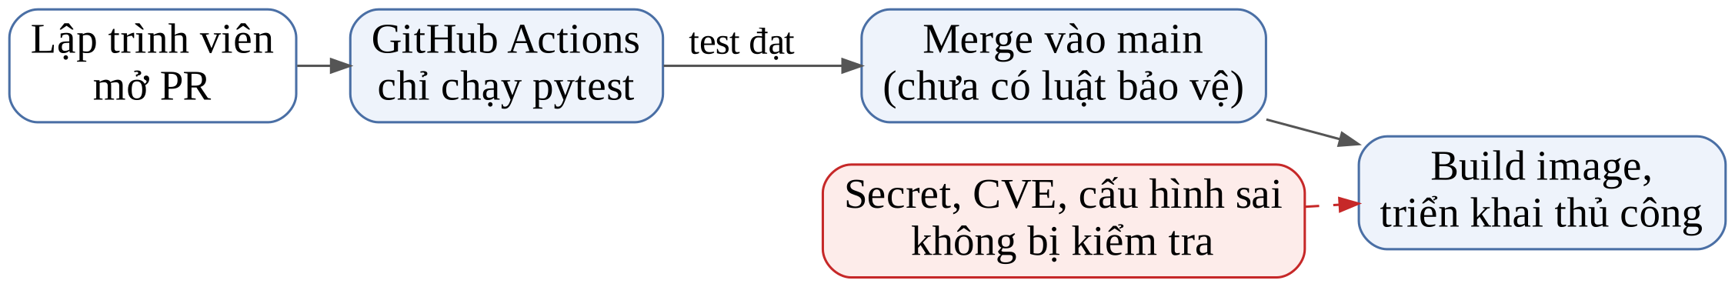
Hình 2.1. Kiến trúc hiện trạng: CI chỉ kiểm tra tính đúng chức năng
Bảng 2.1 nối từng yêu cầu thực nghiệm của đề tài với thành phần hiện thực và minh chứng trong kho mã, để mỗi yêu cầu đều truy vết được.
Bảng 2.1. Truy vết yêu cầu của đề tài tới thành phần và minh chứng
Yêu cầu của đề tài | Thành phần hiện thực | Minh chứng
Ứng dụng và IaC mẫu chứa tập lỗi kiểm soát | src/, infra/, deploy/, Dockerfile, 46 patch trong ground_truth/ | ground_truth.csv, tag gt-v1
Pipeline tối thiểu bốn lớp, báo cáo máy đọc được, tóm tắt PR | ci.yml: 5 lớp quét, artifact JSON, pr_summary.md | Run GitHub Actions, artifact report-*
Gate theo mức độ, ngoại lệ có chủ và hạn | policy/g0, g1, g2, security/exceptions.yaml | 39 test chính sách chạy trong CI
Commit lỗi bị chặn, sửa xong thì qua | PR #21 | Run 41699096052 (BLOCK), 41699668185 (PASS)
Ghi thời gian, lỗi thật/giả, ảnh hưởng cache và song song | experiments.yml, e3-timing.yml | Thí nghiệm E1, E2, E3
SBOM và báo cáo lỗ hổng image trước - sau | Job e4-image | Thí nghiệm E4
Không lộ secret, quyền tối thiểu, chi phí | Quyền token theo job, action ghim SHA, ký keyless | Mục 2.4.2

2.1.2. Kiến trúc mục tiêu và luồng dữ liệu
Kiến trúc mục tiêu (Hình 2.2) chia đường ống thành ba vùng tin cậy. Vùng GitHub giữ mã, luật bảo vệ nhánh và tệp ngoại lệ. Vùng runner chạy các job trong máy ảo tạm, mỗi job một máy ảo riêng và chỉ được cấp quyền token cần thiết. Vùng dịch vụ ngoài gồm CISA và FIRST (cung cấp KEV, EPSS), GHCR (lưu image theo digest) và Sigstore (cấp chứng chỉ, lưu bản ghi chữ ký). Bốn job test, security-scan, iac, image chạy song song; gate tổng hợp kết quả; release và deploy-smoke chỉ chạy trên main khi test và gate đạt.
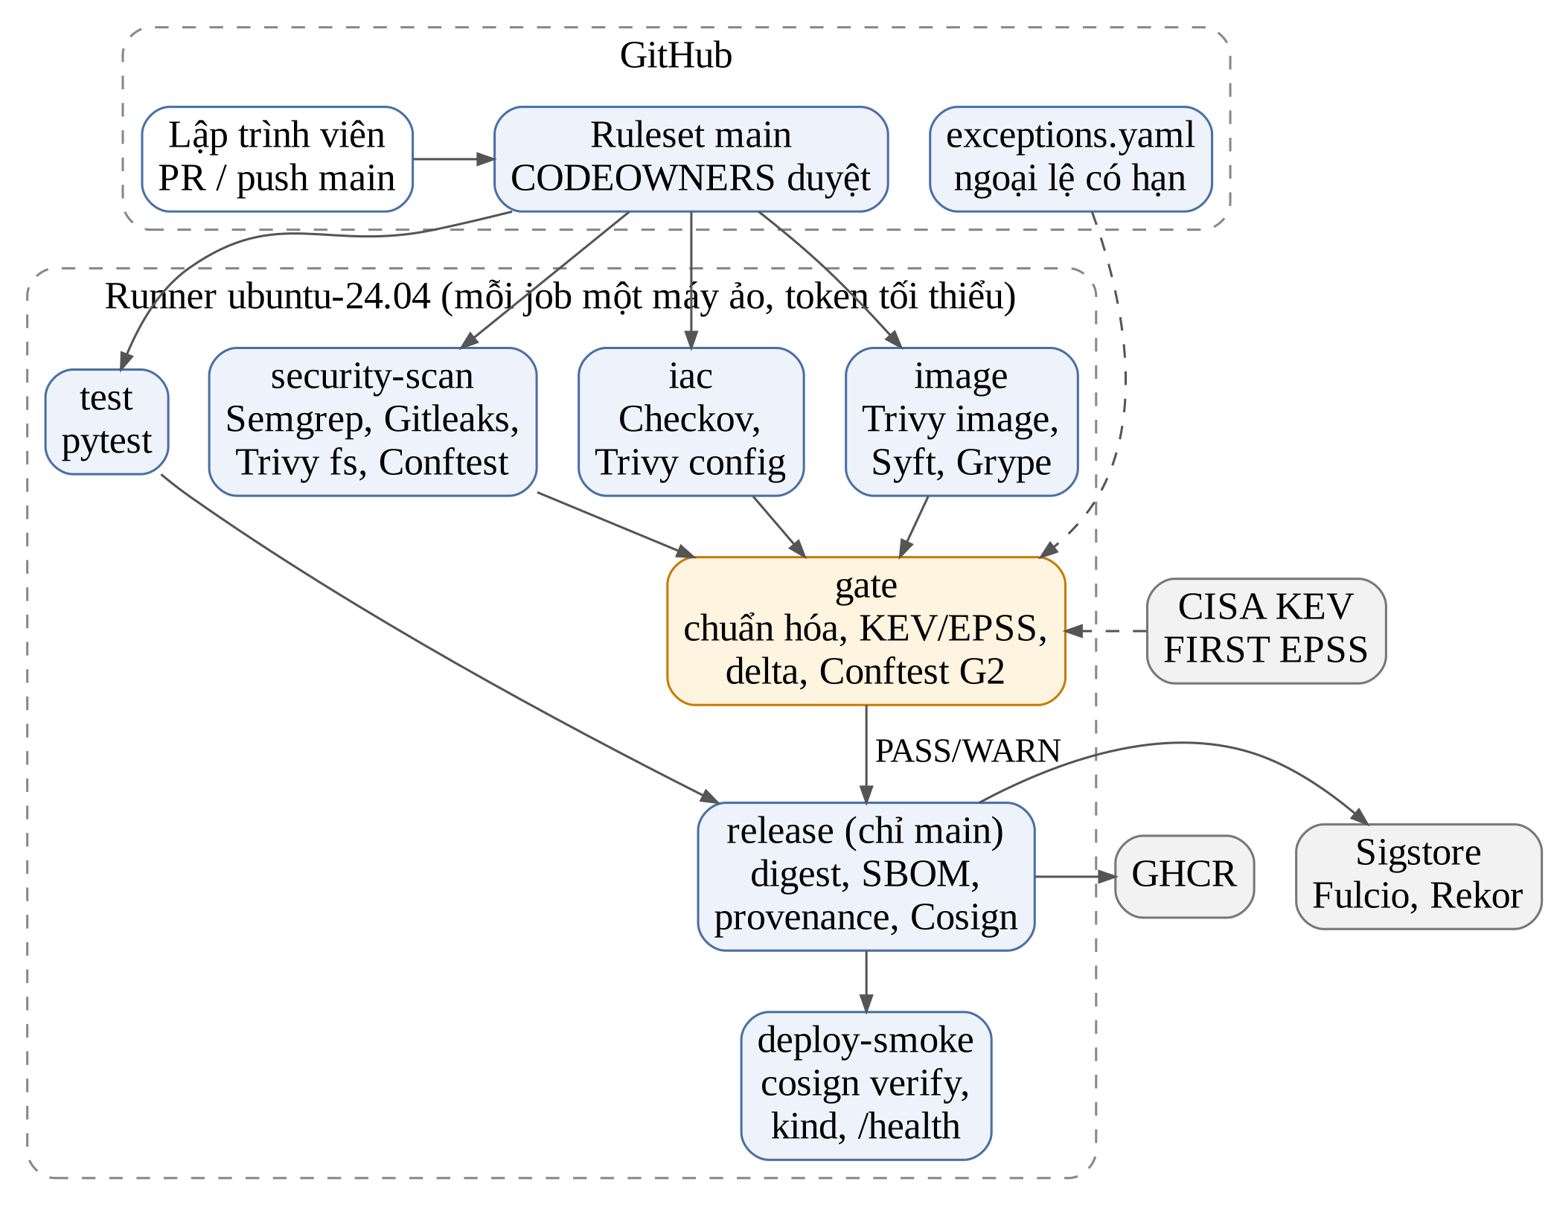
Hình 2.2. Kiến trúc mục tiêu của đường ống DevSecOps
Mỗi công cụ xuất báo cáo theo định dạng riêng, nên gate không đọc trực tiếp báo cáo thô. Dữ liệu đi qua năm bước (Hình 2.3):
- Chuẩn hóa: đưa mọi báo cáo về một schema finding chung (công cụ, loại, rule ID, mức độ, tệp, tài nguyên, CVE, dấu vân tay). Báo cáo thiếu hoặc sai định dạng làm bước này dừng, và gate chặn theo nguyên tắc fail-closed.
- Làm giàu: gắn trạng thái KEV, điểm EPSS tải trực tiếp lúc chạy, và cờ fix_available cho finding có bản vá. Nếu không tải được nguồn, bước này dùng snapshot đã commit.
- Lọc delta: với pull request, bỏ các finding đã có ở lần quét thành công gần nhất trên main, chỉ giữ finding do thay đổi mới tạo ra.
- Dựng đầu vào gate: gộp findings, danh sách ngoại lệ và ngày đánh giá, kiểm tra theo JSON Schema.
- Chấm và báo cáo: Conftest chạy chính sách G2; mã thoát khác 0 làm job gate đỏ; bản tóm tắt được ghi lên trang kết quả của pull request.
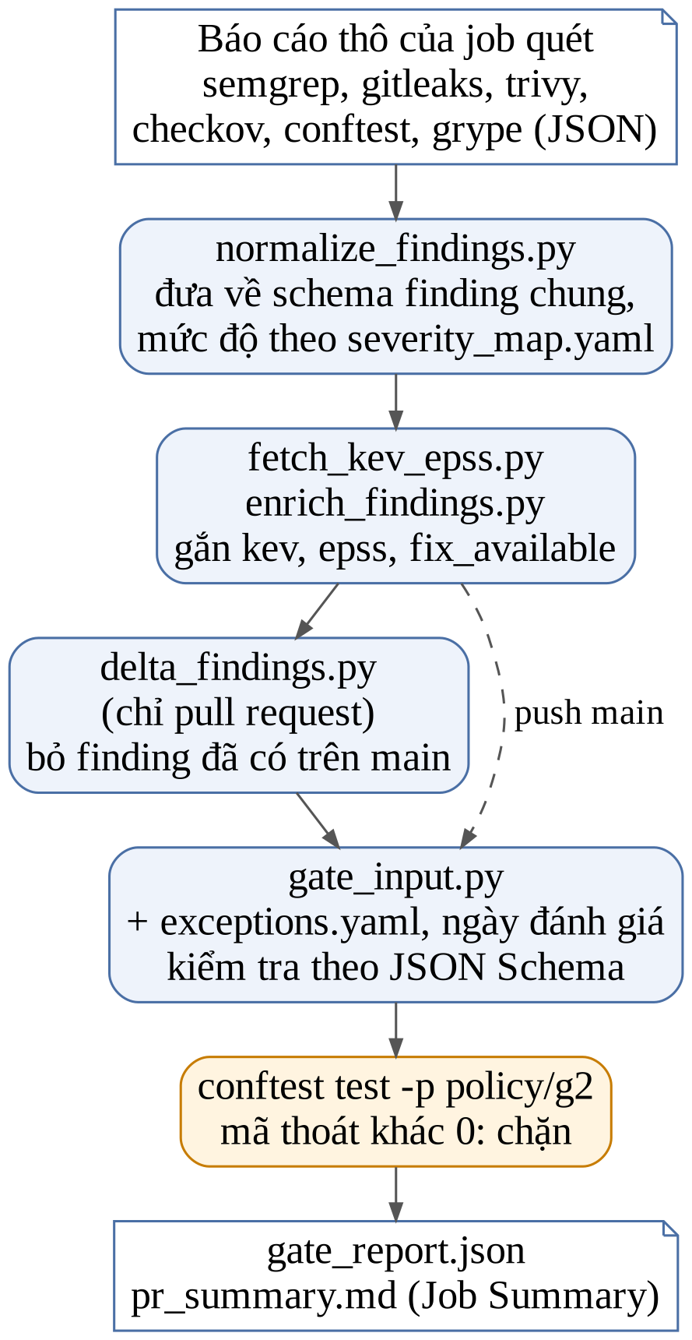
Hình 2.3. Luồng dữ liệu findings từ báo cáo thô đến quyết định gate

2.1.3. Thiết kế security gate

a. Ba chính sách đối chứng
Ba chính sách được viết thành ba thư mục Rego riêng và chấm trên cùng một bộ findings (Bảng 2.2). G0 là mốc đo: không chặn gì, dùng để đếm nhiễu. G1 là cách cấu hình "mặc định" thường gặp: chặn mọi finding từ MEDIUM trở lên. G2 chặn theo ngữ cảnh, dựa trên ba câu hỏi: lỗi có tác động cao không, phát hiện có đáng tin không, có sửa được ngay không.
Danh mục kiểm soát tác động cao của G2 gồm 24 rule ID, chọn theo hậu quả trực tiếp khi bị khai thác: mở cổng quản trị cho 0.0.0.0/0, IAM * trên *, dữ liệu công khai hoặc không mã hóa, container root hoặc privileged, ADD tải tệp từ xa, tag latest, quyền cluster-admin, mật khẩu trong ConfigMap, token write-all và script injection. Checkov bản mã nguồn mở không trả mức độ cho từng luật, nên nhóm tự định nghĩa trong schemas/severity_map.yaml: khóa thuộc danh mục là HIGH, còn lại là MEDIUM.
Bảng 2.2. Ba chính sách gate được so sánh
Chính sách | Chặn (BLOCK) | Cảnh báo (WARN)
G0 | Không chặn | Không
G1 | Mọi finding CRITICAL, HIGH, MEDIUM | LOW, INFO
G2 | Secret (không cho ngoại lệ); CVE thuộc KEV hoặc EPSS ≥ 0,10; CVE CRITICAL/HIGH có bản vá; cấu hình thuộc danh mục kiểm soát tác động cao; SAST CRITICAL/HIGH; ngoại lệ hết hạn hoặc tự duyệt; thiếu dữ liệu bắt buộc | Finding MEDIUM trở lên không thuộc các trường hợp chặn; CVE HIGH chưa có bản vá; EPSS từ 0,01 đến dưới 0,10

b. Ngoại lệ có thời hạn
Ngoại lệ nằm trong security/exceptions.yaml, được review qua CODEOWNERS như mọi thay đổi khác. Một ngoại lệ chỉ hợp lệ khi đủ các điều kiện sau, nếu không G2 coi như không có ngoại lệ và có thể chặn:
- Khớp đồng thời rule ID và tài nguyên; có lý do và biện pháp bù trừ.
- Có người sở hữu và người duyệt, hai người phải khác nhau (không tự duyệt).
- Ngày hết hạn sau ngày đánh giá và không vượt trần theo mức độ: CRITICAL 7 ngày, HIGH 30 ngày, MEDIUM và LOW 90 ngày.
- Secret không bao giờ được miễn, vì cách xử lý đúng là thu hồi và thay khóa.
Các điều kiện trên được kiểm bằng 27 unit test của G2, gồm ngoại lệ hợp lệ, hết hạn, vượt trần, lý do rỗng và secret không được miễn.

c. Chế độ full và delta
Chế độ full chấm toàn bộ findings của nhánh; chế độ delta chỉ chấm finding mới so với main. Full phản ánh toàn bộ "nợ bảo mật" nhưng bắt mọi pull request gánh cả lỗi cũ; delta gắn trách nhiệm đúng với thay đổi nhưng phụ thuộc lần quét main gần nhất. Đường ống dùng delta cho pull request, full cho push main; E2 đo cả hai.

2.1.4. Lựa chọn công cụ và đánh đổi
Bảng 2.3 tóm tắt các quyết định chọn công cụ và đánh đổi đi kèm.
Bảng 2.3. Lựa chọn công cụ và đánh đổi chính
Quyết định | Lý do chọn | Đánh đổi chấp nhận
GitHub Actions | Miễn phí cho kho công khai, tích hợp pull request, có token OIDC | Phụ thuộc một nhà cung cấp; thời gian dao động
Semgrep tự viết + p/python | Luật tự viết bám đúng lỗi; bộ registry cho góc nhìn độc lập | Luật tự viết thiên lệch; bộ registry không ghim được phiên bản
Checkov và Trivy config | Hai bộ luật bổ sung nhau | Một lỗi có thể bị báo hai lần, khác rule ID
Conftest cho luật workflow và gate | Một ngôn ngữ chính sách, có test | Nhóm tự bảo trì luật
CLI ghim phiên bản, checksum | Kiểm toàn vẹn mọi công cụ | Cập nhật thủ công
Cosign keyless, GitHub attestation | Không lưu khóa ký; provenance gắn với workflow | Phụ thuộc hạ tầng Sigstore

2.1.5. Triển khai hệ thống

a. Kho mã, ứng dụng và hạ tầng mẫu
Thư mục Code/DevSecOps/ của kho mã gồm ứng dụng FastAPI có unit test, Dockerfile, hạ tầng mẫu, luật phát hiện, chính sách gate, schema, script xử lý, bộ đáp án và thực nghiệm. Phiên bản công cụ được ghi trong Extra/TOOL_VERSIONS.md (Phụ lục C).
Baseline là trạng thái đã sửa của mọi lỗi: ứng dụng dùng truy vấn tham số hóa, đọc secret từ biến môi trường; Dockerfile build nhiều giai đoạn trên base image slim ghim theo digest, chạy bằng user không đặc quyền; manifest Kubernetes khai báo giới hạn tài nguyên, tắt leo thang đặc quyền và có NetworkPolicy mặc định chặn. Lỗi chỉ xuất hiện khi áp patch gieo cài, nhờ vậy mỗi mẫu thí nghiệm chỉ khác baseline đúng một thay đổi.
Hạ tầng Terraform cho AWS (ap-southeast-1) gồm VPC, security group cho ALB, ứng dụng và cơ sở dữ liệu, bucket S3 có mã hóa, IAM role chỉ đọc một bucket, và RDS PostgreSQL 16 (db.t3.micro, 20 GB) trong subnet riêng. Terraform chỉ được quét tĩnh, không apply. Manifest Kubernetes gồm Deployment, Service, ServiceAccount và NetworkPolicy.

b. Pipeline CI
Workflow ci.yml chạy khi có pull request hoặc push vào main. Quyền mặc định của token là contents: read; job nào cần thêm quyền thì tự khai báo. Bảng 2.4 mô tả các job.
Bảng 2.4. Các job trong workflow ci.yml
Job | Nội dung | Điều kiện chạy
test | pytest cho ứng dụng, công cụ và script phân tích | Mọi sự kiện
security-scan | Semgrep, Gitleaks trên lịch sử Git, Trivy fs, Conftest cho workflow | Song song
iac | Checkov (ba lần gọi: Terraform/K8s, Dockerfile, workflow), Trivy config | Song song
image | Build, Trivy image, Syft (SBOM CycloneDX), Grype | Song song
gate | conftest verify các chính sách; chuẩn hóa, làm giàu, delta, Conftest G2, tóm tắt PR | Sau ba job quét, kể cả khi job quét lỗi
release | Push GHCR theo digest, provenance, SBOM, ký Cosign | Push main, test và gate đạt
deploy-smoke | cosign verify, cụm kind, triển khai theo digest, gọi /health | Sau release
Các job quét luôn thoát mã 0 và chỉ xuất báo cáo, để quyết định chặn tập trung ở gate; nếu một job quét không thành công thì gate báo đỏ.

c. Phát hành, ký image và trình tự xử lý pull request
Job release push image lên GHCR rồi dùng digest cho mọi bước sau. Provenance được tạo bằng GitHub attestation theo định dạng SLSA [22], [28], SBOM CycloneDX do Syft tạo, Cosign ký image và đính kèm SBOM dưới dạng attestation. Job deploy-smoke chạy cosign verify với điều kiện chứng chỉ do OIDC của GitHub cấp cho workflow thuộc chính kho mã, rồi mới tạo cụm kind, triển khai và gọi /health. Ở lần push main sau khi merge PR #21 (run 41700761072), cả release và deploy-smoke đều thành công.
Khi gate trả BLOCK, job gate báo đỏ kèm lý do; lập trình viên sửa và đẩy commit mới đến khi gate đạt; sau khi merge, push main kích hoạt release và deploy-smoke (Hình 2.4).
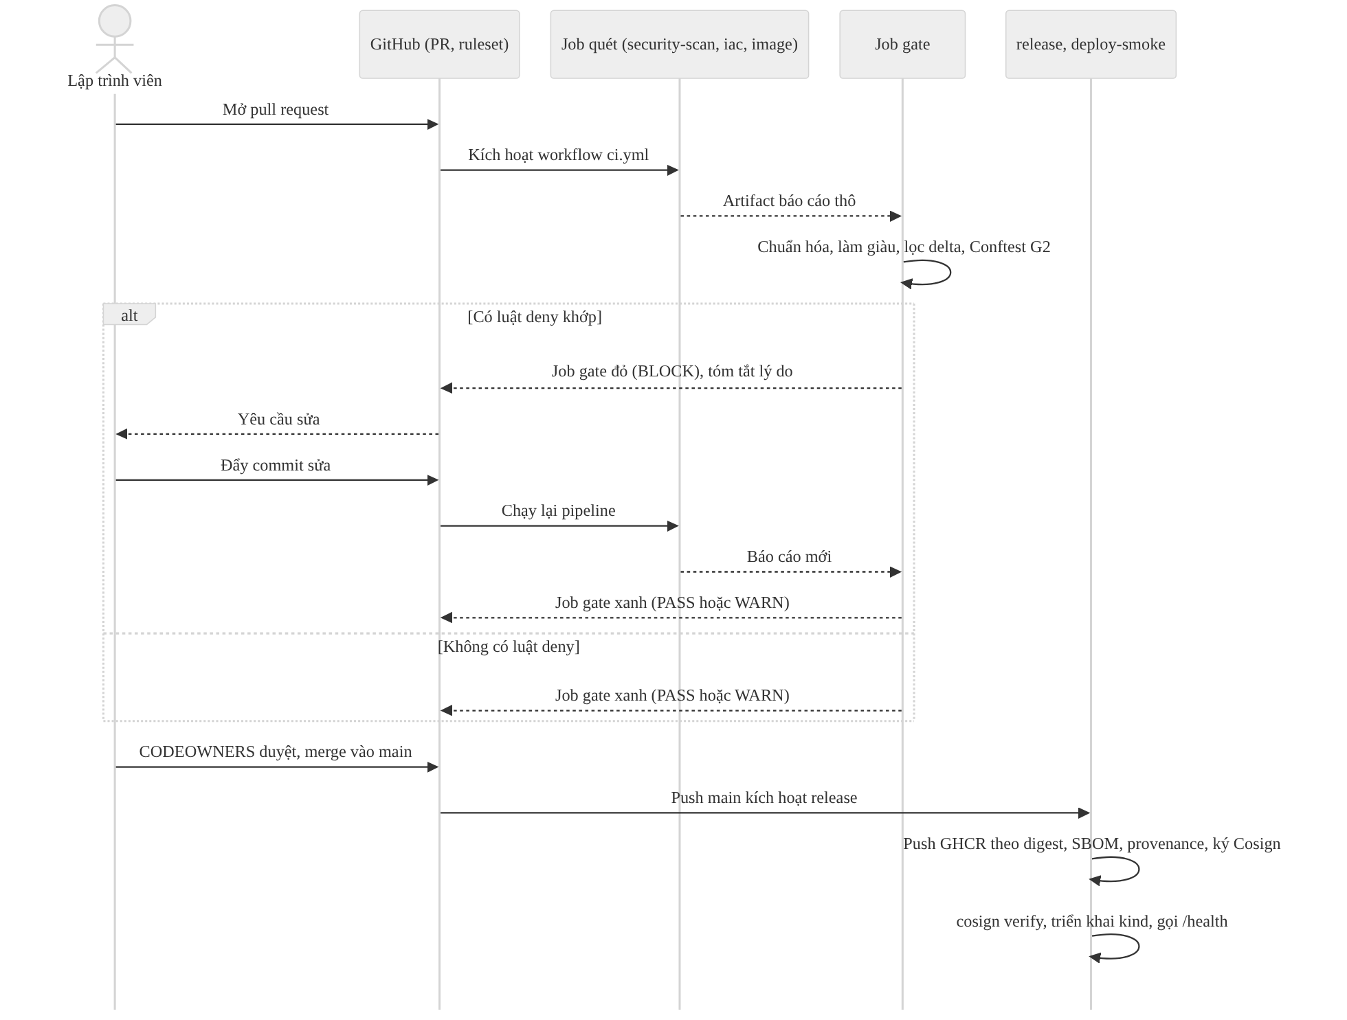
Hình 2.4. Sơ đồ trình tự xử lý pull request qua security gate

2.2. Phương pháp nghiên cứu

2.2.1. Bộ lỗi gieo cài và đóng băng đáp án
Bộ đáp án gồm 46 patch: 28 lỗi D (6 SAST, 2 secret, 3 SCA, 4 image/Dockerfile, 5 Terraform, 5 Kubernetes, 3 workflow), 8 mẫu đối chứng N và 10 thay đổi sạch C. Mỗi lỗi D có danh sách rule ID được chấp nhận, tệp đích, lớp phát hiện, tầng G2 kỳ vọng (BLOCK hoặc WARN) và cách sửa trong ground_truth.csv. Mẫu N là mã an toàn có dạng giống một lỗi D, ví dụ truy vấn tham số hóa (N01, đối chứng của D01) hay luật SSH chỉ mở cho dải nội bộ (N06, đối chứng của D16). Mẫu C là sửa đổi thông thường như thêm docstring, thêm test, thêm chú thích. Bộ đáp án và giả thuyết được đóng băng bằng tag gt-v1 trên commit b3d4e93 trước lần chạy chính thức.

2.2.2. Thiết kế thí nghiệm và chỉ số
Bảng 2.5. Thiết kế bốn thí nghiệm
Mã | Câu hỏi | Biến thay đổi | Số lần | Chỉ số
E1 | Mỗi công cụ bắt được bao nhiêu lỗi, báo nhầm bao nhiêu | Mẫu D/N/C (một patch mỗi lần quét) | 47 mẫu × 1 | Recall, finding mới trên N và C
E2 | Chính sách nào chặn đủ lỗi mà ít chặn nhầm | Chính sách G0/G1/G2, chế độ full/delta | 47 × 3 × 2 quyết định | Tỷ lệ chặn, chặn nhầm, khớp tầng, số WARN mỗi PR
E3 | Song song và cache rút ngắn pipeline bao nhiêu | C1 tuần tự không cache; C2 song song không cache; C3 song song có cache | 6 lượt xen kẽ | Trung vị, p90 thời gian tường; phút runner
E4 | Khắc phục image thay đổi SBOM và lỗ hổng ra sao | Dockerfile.vuln so với Dockerfile | Build 3 lần mỗi image | Kích thước, số gói, CVE theo mức, có bản vá, KEV
Bảng 2.5 mô tả bốn thí nghiệm. Biến giữ cố định gồm commit baseline, phiên bản công cụ, loại runner và ảnh chụp cơ sở dữ liệu lỗ hổng. Một lỗi D được phát hiện đúng khi có finding mới so với baseline, rule ID thuộc danh sách chấp nhận và trỏ đúng tệp đích. Recall tính theo công thức (2.1); đề tài không dùng accuracy vì số mẫu sạch và số lỗi chênh nhau.
Recall = Số lỗi D phát hiện đúng / Số lỗi D trong phạm vi (2.1)
Trong đó phạm vi là tập lỗi D mà công cụ được thiết kế để phát hiện (ví dụ Gitleaks chỉ xét hai lỗi secret). Tỷ lệ chặn nhầm (false-block rate) là số thay đổi sạch C bị BLOCK chia cho 10.

2.2.3. Môi trường đo và quy trình thu thập
Hình 2.5 tóm tắt quy trình. Workflow experiments.yml chạy ma trận 47 mẫu (BASE, D01-D28, C01-C10, N01-N08), tối đa 15 job song song, trên commit của tag gt-v1. Mỗi job áp đúng một patch, chạy cùng các lệnh quét như ci.yml và lưu findings đã chuẩn hóa. Job tổng hợp chạy Conftest thật cho G0, G1, G2 ở hai chế độ. Thí nghiệm E3 dùng workflow riêng với ba cấu hình, chạy xen kẽ C1, C2, C3 sáu lượt để giảm ảnh hưởng của dao động tải trên runner.
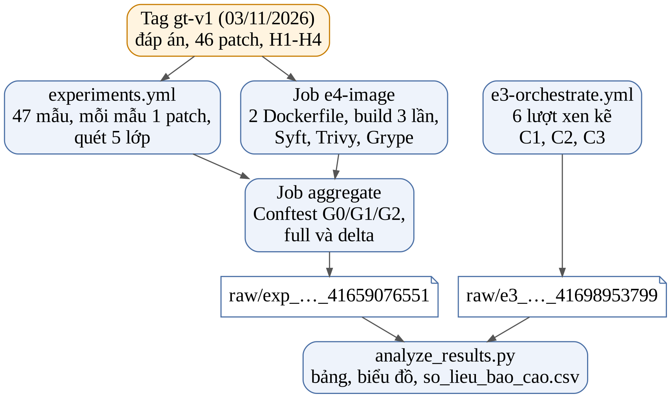
Hình 2.5. Quy trình thu thập và phân tích dữ liệu thực nghiệm
Điều kiện đo được ghi ở Bảng 2.6.
Bảng 2.6. Môi trường và điều kiện đo
Thành phần | Giá trị
Run E1, E2, E4 | 41659076551, ngày 03/11/2026, commit b3d4e93 (tag gt-v1)
Run E3 | Điều phối 41698953799, commit 220cefa, 18 lượt chạy con
Runner | GitHub-hosted ubuntu-24.04, Python 3.13.18
Công cụ | Semgrep 1.183.0, Gitleaks 8.30.1, Trivy 0.76.1, Checkov 3.3.22, Conftest 0.71.1 (OPA 1.21.1), Syft 1.54.1, Grype 0.120.1
Dữ liệu lỗ hổng | Trivy DB cập nhật 2026-11-03T13:13Z (cùng một ảnh chụp cho cả 47 mẫu); CISA KEV phiên bản 2026.10.30 (1.766 CVE); EPSS lấy từ API của FIRST lúc chấm
Kiểm tra nhất quán | 47/47 mẫu hoàn tất, phiên bản công cụ giống nhau giữa các mẫu (consistency.json)

2.3. Phân tích kết quả thực nghiệm

2.3.1. E1 - Khả năng phát hiện của từng công cụ
Giả thuyết. H1: không công cụ đơn lẻ nào đạt recall từ 50 % trên 28 lỗi, nhưng năm lớp kết hợp đạt ít nhất 85 %.
Thiết kế. Như mục 2.2; finding mới trên mẫu N và C được đếm riêng làm ứng viên báo nhầm.
Kết quả quan sát. Kết hợp các lớp phát hiện được 28/28 lỗi (100 %). Công cụ đơn lẻ có recall trên toàn bộ 28 lỗi cao nhất là Checkov với 13/28 (46,4 %). Không mẫu N nào bị báo đúng rule của lỗi tương ứng (0/8), và không thay đổi sạch C nào tạo finding mới (0/10). Trung vị thời gian quét đủ năm lớp cho một mẫu là 42,39 s (n = 47, không gồm thời gian cài công cụ), trong đó build image chiếm 18,27 s. Chi tiết theo công cụ ở Bảng 2.7 và Hình 2.6.
Bảng 2.7. Recall theo công cụ (E1)
Công cụ | Phạm vi | Recall trong phạm vi | Recall trên 28 lỗi | Finding mới ngoài đáp án trên D | Finding mới trên N
Semgrep (tự viết) | SAST | 6/6 (100 %) | 6/28 (21,4 %) | 0 | 0
Semgrep (p/python) | SAST | 1/6 (16,7 %) | 1/28 (3,6 %) | 0 | 0
Gitleaks | Secret | 2/2 (100 %) | 2/28 (7,1 %) | 0 | 0
Trivy fs | SCA | 3/3 (100 %) | 3/28 (10,7 %) | 18 | 5
Trivy image | Image | 1/1 (100 %) | 1/28 (3,6 %) | 56 | 5
Trivy config | Dockerfile, IaC, K8s | 8/13 (61,5 %) | 8/28 (28,6 %) | 22 | 0
Checkov | Dockerfile, IaC, K8s, workflow | 13/16 (81,2 %) | 13/28 (46,4 %) | 1 | 2
Conftest (luật workflow) | Workflow | 3/3 (100 %) | 3/28 (10,7 %) | 0 | 0
Nguồn: Nhóm tác giả tổng hợp từ e1_recall_by_tool.csv, run 41659076551 (2026)
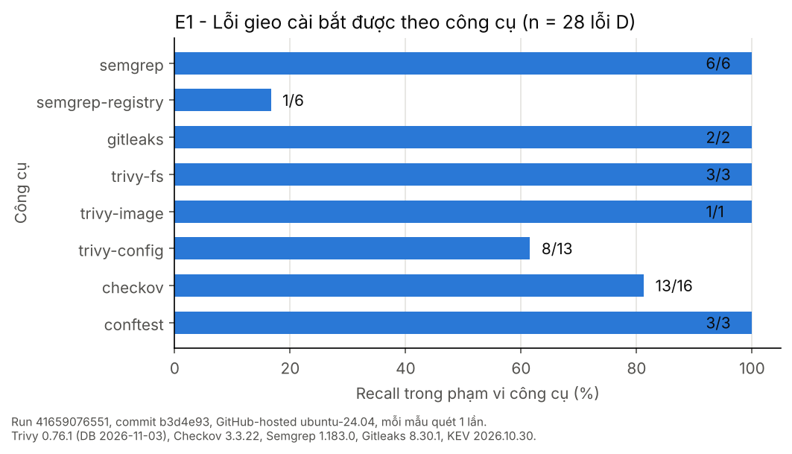
Hình 2.6. Recall trong phạm vi của từng công cụ (n = 28 lỗi, mỗi mẫu quét 1 lần)
Nguồn: Nhóm tác giả tổng hợp từ run 41659076551 (2026)
Bảng 2.8 tóm tắt kết quả theo lớp. Bảng đầy đủ cho từng lỗi, gồm lỗi gieo cài, công cụ và rule phát hiện, quyết định của gate và cách sửa, nằm ở Phụ lục D (Bảng D.1).
Bảng 2.8. Kết quả phát hiện và quyết định gate theo lớp (E1, E2 chế độ full)
Lớp | Số lỗi | Phát hiện | Công cụ phát hiện (số lỗi) | G2: BLOCK / WARN | G1: BLOCK
SAST | 6 | 6/6 | Semgrep tự viết (6), p/python (1) | 4 / 2 | 6
Secret | 2 | 2/2 | Gitleaks (2) | 2 / 0 | 2
SCA | 3 | 3/3 | Trivy fs (3) | 2 / 1 | 3
Image, Dockerfile | 4 | 4/4 | Trivy image (1), Checkov (3) | 4 / 0 | 4
IaC (Terraform) | 5 | 5/5 | Checkov (5), Trivy config (3) | 4 / 1 | 5
Kubernetes | 5 | 5/5 | Trivy config (5), Checkov (3) | 4 / 1 | 5
Workflow CI | 3 | 3/3 | Conftest (3), Checkov (2) | 2 / 1 | 3
Tổng | 28 | 28/28 |  | 22 / 6 | 28
Nguồn: Nhóm tác giả tổng hợp từ e1_detection_by_defect.csv, run 41659076551 (2026)
Diễn giải. Kết quả ủng hộ H1: mỗi công cụ chỉ phủ một phần, nên không công cụ nào vượt 50 % trên toàn bộ 28 lỗi, nhưng kết hợp các lớp thì không còn lỗi nào bị bỏ sót. Đây là minh chứng định lượng cho phòng thủ nhiều lớp. Recall của Checkov và Trivy config trên cùng phạm vi IaC khác nhau (13/16 và 8/13), và có lỗi chỉ một công cụ bắt được (D24, D25 chỉ Trivy; D28 chỉ luật Conftest). Do đó bỏ một trong hai công cụ IaC sẽ làm giảm độ bao phủ.
Trên mẫu đối chứng, không công cụ nào báo đúng rule của lỗi tương ứng, nhưng N04 tạo 10 finding mới và N06 tạo 2. N04 dùng urllib3 2.6.0, phiên bản mà cơ sở dữ liệu Trivy ngày 03/11/2026 ghi nhận có 5 CVE HIGH: phiên bản "an toàn" lúc thiết kế mẫu đã có lỗ hổng mới tại ngày quét. N06 làm Checkov báo hai luật MEDIUM về mô tả và việc gắn security group.
Giới hạn. Recall 6/6 của Semgrep đến từ luật nhóm tự viết khi đã biết lỗi gieo cài, nên con số này phóng đại khả năng phát hiện lỗi chưa biết; bộ luật p/python độc lập chỉ bắt được 1/6. Danh sách rule chấp nhận được đóng băng trước khi chạy, nên một số finding đúng bản chất nhưng khác rule ID không được tính (ví dụ Trivy báo DS-0002 cho container root ở D13). Có 97 finding mới ngoài đáp án trên các mẫu D (1 CRITICAL, 27 HIGH, 26 MEDIUM, 25 LOW, 18 INFO), phần lớn là CVE của gói hệ điều hành kéo theo khi đổi base image hoặc cài sshd; nhóm chưa phân loại thủ công từng finding này. Mỗi mẫu chỉ quét một lần, nên chưa đo được độ ổn định giữa các ngày.

2.3.2. E2 - So sánh chính sách gate
Giả thuyết. H2: G1 chặn nhầm ít nhất một nửa số thay đổi sạch; G2 không chặn nhầm thay đổi sạch nào và chặn mọi lỗi thuộc tầng BLOCK.
Thiết kế. Cùng một bộ findings của E1 được chấm bằng Conftest với ba chính sách, mỗi chính sách ở hai chế độ, cho 282 quyết định.
Kết quả quan sát. Bảng 2.9 và Hình 2.7 tóm tắt kết quả.
Bảng 2.9. Quyết định gate của ba chính sách ở hai chế độ (E2)
Chính sách | Chế độ | Chặn lỗi D | Chặn nhầm C | Chặn lỗi tầng BLOCK | Khớp tầng kỳ vọng | WARN/PR (trung vị) | WARN/PR (lớn nhất)
G0 | full | 0/28 | 0/10 | 0/21 | 0/28 | 0 | 0
G0 | delta | 0/28 | 0/10 | 0/21 | 0/28 | 0 | 0
G1 | full | 28/28 | 10/10 | 21/21 | 21/28 | 0 | 0
G1 | delta | 28/28 | 0/10 | 21/21 | 21/28 | 0 | 0
G2 | full | 22/28 | 0/10 | 21/21 | 27/28 | 96 | 1.047
G2 | delta | 22/28 | 0/10 | 21/21 | 27/28 | 0 | 951
Nguồn: Nhóm tác giả tổng hợp từ e2_policy_comparison.csv, run 41659076551 (2026)
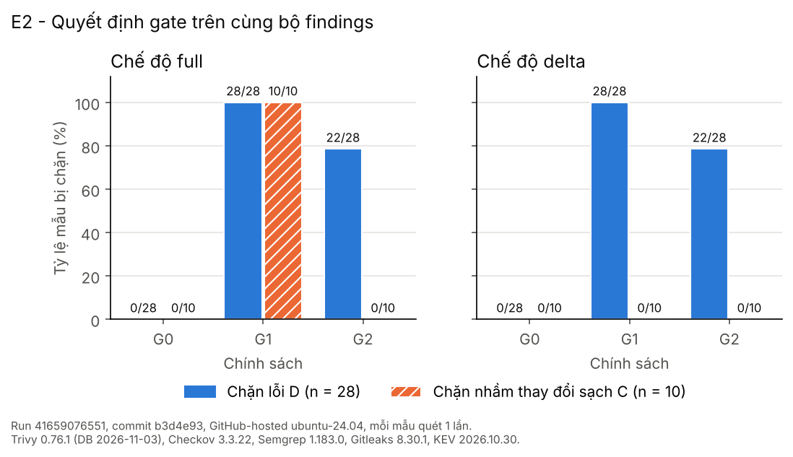
Hình 2.7. Tỷ lệ mẫu bị chặn theo chính sách và chế độ chấm (n = 28 lỗi D, 10 thay đổi sạch C)
Nguồn: Nhóm tác giả tổng hợp từ run 41659076551 (2026)
Diễn giải. Ở chế độ full, G1 chặn cả 10/10 thay đổi sạch. Nguyên nhân là chính baseline đã có 80 finding từ MEDIUM trở lên (G1 chặn cả baseline), nên mọi pull request đều bị chặn dù không thêm lỗi nào. Đây đúng là trạng thái "tê liệt" theo định nghĩa của nhóm. G2 ở chế độ full không chặn nhầm nhưng mỗi pull request nhận trung vị 96 cảnh báo, vượt ngưỡng 20 cảnh báo; cảnh báo nhiều đến mức này sẽ bị bỏ qua, đúng với nhận định của [3], [4].
Ở chế độ delta, cả G1 và G2 đều không chặn nhầm, và trung vị cảnh báo của G2 giảm về 0. Chỉ hai mẫu có hơn 20 cảnh báo: D12 (951, đổi sang base image đầy đủ kéo theo 1.439 finding mới) và D15 (27, cài sshd); cả hai đều đã bị chặn. Khác biệt giữa G1 và G2 ở chế độ delta nằm ở tầng: G1 chặn cả 7 lỗi mà nhóm xếp vào tầng cảnh báo (path traversal, MD5, CVE mức MEDIUM, thiếu logging, thiếu limits, action không ghim), nên chỉ khớp tầng 21/28; G2 khớp 27/28.
Mẫu duy nhất lệch tầng là D10: lỗi gieo là CVE-2023-45803 mức MEDIUM (kỳ vọng WARN), nhưng phiên bản urllib3 cũ còn chứa CVE mức HIGH khác có bản vá, nên G2 chặn. Quyết định này đúng về bản chất rủi ro, và cho thấy một thay đổi dependency thường mang theo nhiều CVE chứ không chỉ CVE được gieo. G2 cũng chặn mẫu đối chứng N04 vì lý do đã nêu ở E1.
Kết quả ủng hộ H2 ở chế độ full và bác bỏ H2 ở chế độ delta, vì ở chế độ delta G1 không chặn nhầm thay đổi sạch nào. Nói cách khác, phần lớn hiện tượng chặn nhầm của G1 không do ngưỡng mức độ gây ra mà do việc chấm cả lỗi tồn đọng của baseline.
Giới hạn. Thay đổi sạch C chỉ chạm vào tệp đã có, nên chưa đo trường hợp thay đổi sạch thêm dependency mới hoặc sửa Dockerfile, là nơi chế độ delta dễ phát sinh finding mới hơn. Tầng kỳ vọng do nhóm tự xếp nên mang tính chủ quan. Các luật ngoại lệ chỉ được kiểm bằng unit test, chưa được thử trên pull request thật.

2.3.3. E3 - Thời gian pipeline, chạy song song và cache
Giả thuyết. H3: cấu hình song song có cache (C3) rút ngắn thời gian trung vị ít nhất 30 % so với tuần tự không cache (C1).
Thiết kế. C1 gom mọi bước quét và gate vào một job; C2 tách thành năm job quét song song và một job gate; C3 như C2 và thêm cache cho pip, binary công cụ và cơ sở dữ liệu Trivy. Lượt đầu của C3 là cache lạnh nên bị loại; thời gian tường không tính thời gian xếp hàng.
Kết quả quan sát. Xem Bảng 2.10 và Hình 2.8.
Bảng 2.10. Thời gian pipeline theo cấu hình (E3)
Cấu hình | n | Trung vị (s) | p90 (s) | Min-max (s) | Phút runner (trung vị)
C1 tuần tự, không cache | 6 | 99,0 | 119,0 | 95-122 | 1,65
C2 song song, không cache | 6 | 89,0 | 93,5 | 80-94 | 3,70
C3 song song, có cache | 5 | 93,0 | 97,6 | 73-100 | 3,67
Nguồn: Nhóm tác giả tổng hợp từ e3_timing.csv, run điều phối 41698953799 (2026)
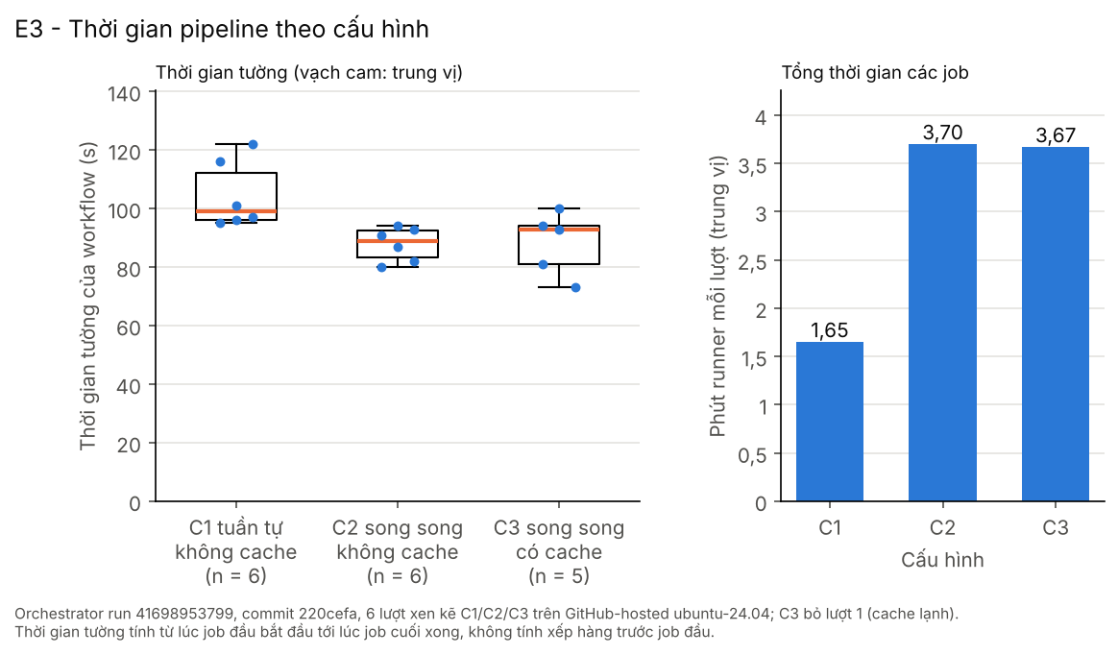
Hình 2.8. Thời gian tường và phút runner theo cấu hình (C1, C2: n = 6; C3: n = 5)
Nguồn: Nhóm tác giả tổng hợp từ run 41698953799 (2026)
Diễn giải. Chạy song song chỉ rút ngắn trung vị khoảng 10,1 % (99,0 s xuống 89,0 s), còn thêm cache không làm nhanh hơn: trung vị C3 là 93,0 s, chỉ nhanh hơn C1 6,1 %. Vì vậy H3 bị bác bỏ. Nguyên nhân nằm ở cấu trúc chi phí của mỗi job: mỗi job song song phải tự khởi động máy ảo, checkout mã và cài công cụ, nên đường găng là job scan iac (trung vị 54-55 s) và scan image (50-55 s) cộng thêm job gate (khoảng 28 s), trong khi bản thân các bước quét chỉ mất khoảng 42 s (E1). Cache chỉ tiết kiệm phần tải xuống vốn đã nhỏ so với phần cố định này. Ngược lại, phút runner tăng khoảng 2,2 lần khi chạy song song (1,65 lên 3,70 phút) vì mỗi job lặp lại phần khởi tạo.
Pipeline thật trong ci.yml cũng xa ngưỡng tê liệt 10 phút: ở lần chạy pull request sau khi sửa của PR #21 (run 41699668185), thời gian từ lúc bắt đầu đến khi gate xong là 160 s.
Giới hạn. Mỗi cấu hình chỉ có 5-6 lượt nên khoảng tin cậy rộng; C1 dao động từ 95 s đến 122 s do runner dùng chung. E3 dùng workflow rút gọn, không gồm release và deploy-smoke. Cơ sở dữ liệu Trivy và các tệp tải xuống có kích thước nhỏ ở quy mô ứng dụng này; với dự án lớn hơn, lợi ích của cache có thể khác.

2.3.4. E4 - Khắc phục image: SBOM và lỗ hổng trước - sau
Giả thuyết. H4: image sau khắc phục giảm ít nhất một nửa số CVE CRITICAL/HIGH có bản vá và nhẹ hơn image trước.
Thiết kế. lab/docker/Dockerfile.vuln (base image đầy đủ, chạy root, cài sshd, ADD từ URL) được so với Dockerfile đã gia cố, cùng mã nguồn và cùng ảnh chụp cơ sở dữ liệu. Mỗi image được build ba lần không dùng cache; SBOM và lỗ hổng đo trên lần build cuối.
Kết quả quan sát. Xem Bảng 2.11 và Hình 2.9.
Bảng 2.11. Image trước và sau khắc phục (E4)
Chỉ số | Trước (Dockerfile.vuln) | Sau (Dockerfile) | Thay đổi
Kích thước image (MB) | 1.204,1 | 179,1 | -85,1 %
Thời gian build trung vị (s, n = 3) | 15,7 | 10,5 | -33,1 %
Số gói trong SBOM (Syft) | 517 | 118 | -77,2 %
CVE duy nhất (Trivy) | 1.532 | 85 | -94,5 %
CRITICAL / HIGH | 7 / 156 | 0 / 9
MEDIUM / LOW / không rõ | 820 / 499 / 50 | 36 / 33 / 7
CVE có bản vá | 675 | 0
CVE CRITICAL/HIGH có bản vá | 62 | 0 | -100 %
CVE thuộc KEV | 0 | 0
Kết quả khớp của Grype | 3.081 | 182 | -94,1 %
Nguồn: Nhóm tác giả tổng hợp từ e4_images.csv, run 41659076551 (2026)
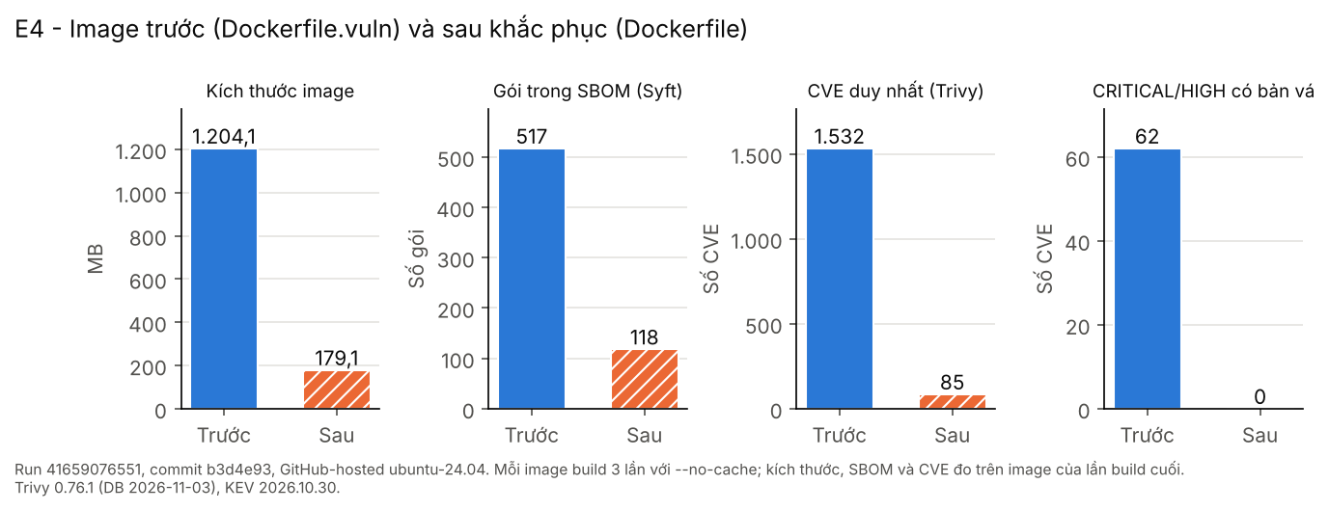
Hình 2.9. Kích thước, số gói và lỗ hổng của image trước và sau khắc phục (mỗi image build 3 lần, đo trên lần cuối)
Nguồn: Nhóm tác giả tổng hợp từ run 41659076551 (2026)
Diễn giải. H4 được ủng hộ: số CVE CRITICAL/HIGH có bản vá giảm từ 62 xuống 0, kích thước giảm 85,1 %. Phần giảm lớn nhất đến từ việc đổi base image: ít gói hơn thì ít bề mặt tấn công hơn, nên số CVE giảm theo số gói. Grype quét độc lập trên SBOM cho cùng xu hướng (3.081 xuống 182 kết quả khớp). Image sau khắc phục vẫn còn 9 CVE HIGH chưa có bản vá; với G2, các CVE này chỉ được cảnh báo, vì chặn một lỗi chưa thể sửa không làm hệ thống an toàn hơn mà chỉ chặn phát hành.
Giới hạn. Không có CVE nào thuộc KEV ở cả hai image, nên E4 không kiểm được nhánh luật KEV của G2 trên dữ liệu thật; nhánh này chỉ được kiểm bằng unit test. Số CVE phụ thuộc ngày cập nhật cơ sở dữ liệu; so sánh chỉ hợp lệ vì hai image được quét cùng một ảnh chụp.

2.3.5. Minh chứng chặn rồi qua trên pull request thật
Để kiểm chứng gate trên luồng làm việc thật thay vì chỉ trên dữ liệu thí nghiệm, nhóm mở PR #21 thêm luật security group mở cổng 22 cho 0.0.0.0/0. Gate G2 ở chế độ delta trả BLOCK với một lỗi chặn duy nhất là CKV_AWS_24 (run 41699096052, 264 findings, 1 BLOCK, 1 WARN). Commit sửa gỡ luật đó và gate trả PASS (run 41699668185, 261 findings, không có lỗi chặn). Báo cáo gate của hai lần chạy được lưu trong tests/results/raw/demo_20261103_pr21/.
Cùng lỗi này, Trivy báo AWS-0107 nhưng chỉ ở mức WARN, nên quyết định chặn phụ thuộc vào việc danh mục rule ID được bảo trì cho cả hai công cụ.

2.4. Đánh giá chung

2.4.1. Kết luận các giả thuyết
Bảng 2.12 tổng hợp kết luận cho bốn giả thuyết.
Bảng 2.12. Kết luận các giả thuyết
Giả thuyết | Kết luận | Căn cứ
H1 | Ủng hộ | Công cụ đơn lẻ cao nhất 13/28; kết hợp 28/28 (ngưỡng 14/28 và 24/28)
H2 (full) | Ủng hộ | G1 chặn nhầm 10/10; G2 chặn nhầm 0/10 và chặn 21/21 lỗi tầng BLOCK
H2 (delta) | Bác bỏ | G1 chặn nhầm 0/10, không đạt ngưỡng một nửa
H3 | Bác bỏ | Trung vị C1 99,0 s, C3 93,0 s (nhanh hơn 6,1 %, dưới ngưỡng 30 %)
H4 | Ủng hộ | CVE CRITICAL/HIGH có bản vá 62 → 0; kích thước 1.204,1 → 179,1 MB
Nguồn: Nhóm tác giả tổng hợp từ hypotheses.csv (2026)
Đối chiếu với định nghĩa "tê liệt": G1 ở chế độ full vi phạm dấu hiệu chặn nhầm, G2 ở chế độ full vi phạm dấu hiệu số cảnh báo, còn G2 ở chế độ delta không vi phạm dấu hiệu nào trên các thay đổi sạch. Thời gian pipeline không phải điểm nghẽn ở quy mô của đề tài.

2.4.2. An toàn và chi phí của hệ thống
An toàn của đường ống. Đường ống CI cũng là mục tiêu tấn công [7], [2], nên nhóm áp dụng: quyền token mặc định chỉ contents: read, riêng release có thêm quyền ghi package và id-token; mọi GitHub Action ghim theo SHA 40 ký tự, mọi binary được kiểm sha256 trước khi cài; không lưu secret nào ngoài GITHUB_TOKEN, ký image theo cơ chế keyless; ruleset của main bắt buộc pull request có review của chủ sở hữu mã, cấm force-push; gate chặn khi job quét lỗi hoặc báo cáo sai schema (fail-closed).
Chi phí thực tế của đề tài là 0 đồng. Theo tài liệu tính phí của GitHub, runner GitHub-hosted tiêu chuẩn chạy cho kho công khai được miễn phí [29]; Terraform không được apply, nên không phát sinh chi phí AWS; cụm kind chạy ngay trong runner.
Để ước tính khi áp dụng cho kho riêng, nhóm dùng thời gian job đo được và đơn giá runner Linux 2 nhân là 0,006 USD/phút [29] (Bảng 2.13). Phút runner được tính bằng tổng thời gian các job, chưa làm tròn.
Bảng 2.13. Ước tính chi phí GitHub Actions nếu chạy trên kho riêng
Kịch bản | Phút runner | Số lần | Chi phí (USD)
Một lần chạy pull request (run 41699668185) | 4,72 | 1 | 0,028
Một lần push main có release và deploy-smoke (run 41700761072) | 7,12 | 1 | 0,043
Một tháng: 100 pull request và 30 lần push main | 685,6 | - | 4,11
Tải gấp 2 (200 PR, 60 push) | 1.371,2 | - | 8,23
Tải gấp 5 (500 PR, 150 push) | 3.428,0 | - | 20,57
Một đợt thực nghiệm E1, E2, E4 (49 job) | 82,13 | 1 | 0,49
Một đợt thực nghiệm E3 (18 lượt) | 55,22 | 1 | 0,33
Nguồn: Nhóm tác giả tính từ thời gian job của GitHub API và đơn giá tại [29] (2026)
Gói GitHub Free có 12 USD mức sử dụng tính toán mỗi tháng cho kho riêng [29], đủ cho kịch bản 100 pull request mỗi tháng. Nếu triển khai thật hạ tầng Terraform tại Singapore, khoản lớn nhất là RDS db.t3.micro, được một trang tổng hợp giá ước khoảng 20 USD/tháng cho riêng phần máy chủ [30]; con số này là nguồn thứ cấp, chưa gồm lưu trữ và sao lưu, cần kiểm lại bằng AWS Pricing Calculator [31] trước khi triển khai, kèm đặt ngân sách và cảnh báo chi phí theo yêu cầu chung của đề tài.

2.4.3. Hạn chế, rủi ro còn lại và nguyên nhân
Các yếu tố ảnh hưởng tính hợp lệ gồm: luật SAST tự viết thiên lệch; bộ mẫu nhỏ và do nhóm tự tạo, nên kết quả chỉ có ý nghĩa trong phạm vi các mẫu này; cơ sở dữ liệu lỗ hổng thay đổi theo ngày; runner dùng chung gây dao động thời gian. Bảng 2.14 tổng hợp các rủi ro bảo mật còn lại của hệ thống hiện tại; Chương 3 đề xuất giải pháp cho các rủi ro này.
Bảng 2.14. Rủi ro bảo mật còn lại
Rủi ro | Nguyên nhân | Mức | Hướng xử lý
PR bị gate chặn vẫn có thể merge | Ruleset chưa đặt gate là required status check; chủ kho được bỏ qua ruleset | Cao | Thêm required status check gate, gỡ quyền bỏ qua
Bỏ sót lỗi mã chưa có luật | Luật tự viết bám lỗi đã biết; p/python bắt 1/6 | Trung bình | Thêm bộ luật có phiên bản, đo lại
Quyết định đổi theo ngày | Dữ liệu lỗ hổng, KEV, EPSS cập nhật liên tục | Trung bình | Quét lại định kỳ, lưu ảnh chụp dữ liệu
CVE chưa có bản vá | 9 CVE HIGH còn trong image, chỉ cảnh báo | Trung bình | Theo dõi bản vá, cân nhắc distroless
Lỗi tồn đọng trên baseline | 96 cảnh báo ở chế độ full | Thấp | Lập kế hoạch giảm dần, ngoại lệ có hạn
Rule ID lệch giữa hai công cụ | Cùng lỗi, Checkov chặn, Trivy cảnh báo | Thấp | Ánh xạ theo loại lỗi
Phụ thuộc bên thứ ba | Scanner, action, Sigstore ngoài quyền kiểm soát | Thấp | Ghim SHA, kiểm checksum
Không có kiểm soát lúc chạy | Chỉ kiểm tra tĩnh, thử trên kind | Ngoài phạm vi | Admission control, giám sát runtime

CHƯƠNG 3. GIẢI PHÁP VÀ KIẾN NGHỊ

3.1. Định hướng đề xuất giải pháp
Căn cứ và mục tiêu. Các giải pháp dựa trên kết quả E1-E4 và rủi ro còn lại ở mục 2.4.3, nhằm chặn lỗi nghiêm trọng trước khi phát hành mà không vi phạm dấu hiệu "tê liệt" nào, với chi phí vận hành thấp.
Nguyên tắc. chỉ chặn khi lỗi có tác động cao, phát hiện đáng tin và sửa được ngay; mọi trường hợp thiếu một trong ba điều kiện thì cảnh báo; luôn chấm theo delta trên pull request. Mọi trường hợp thiếu dữ liệu thì chặn (fail-closed), và mọi ngoại lệ phải có chủ sở hữu, người duyệt và thời hạn.

3.2. Các giải pháp cụ thể

3.2.1. Giải pháp 1: áp dụng chính sách G2 chấm theo delta
- Nội dung: dùng G2 ở chế độ delta cho mọi pull request, chặn và cảnh báo theo Bảng 3.1.
- Cách thức thực hiện: giữ cấu hình CONTEST_POLICY: g2 và bước lọc delta trong ci.yml; bổ sung rule ID tương đương của Trivy vào danh mục chặn (ví dụ AWS-0107 cùng nhóm với CKV_AWS_24).
- Điều kiện thực hiện: lần quét main gần nhất thành công để làm mốc delta.
- Giai đoạn thực hiện: áp dụng ngay; rà danh mục mỗi lần nâng phiên bản công cụ.
- Rủi ro: lỗi đã có trên main không bị chặn ở pull request.
- Kết quả dự kiến: như E2: chặn 21/21 lỗi tầng BLOCK, 0/10 chặn nhầm, trung vị 0 cảnh báo mỗi PR.
Bảng 3.1. Chính sách chặn và cảnh báo được đề xuất
Loại finding | Quyết định | Căn cứ
Secret trong mã, workflow, lịch sử Git | BLOCK, không ngoại lệ | Lộ là mất ngay; sửa đúng là thu hồi khóa (D02, D07, D08 bị chặn, không chặn nhầm)
CVE thuộc KEV hoặc EPSS ≥ 0,10 | BLOCK | Có bằng chứng hoặc xác suất cao bị khai thác
CVE CRITICAL/HIGH có bản vá (SCA, image) | BLOCK | Sửa được ngay; E4 cho thấy đưa về 0 là khả thi
Cấu hình thuộc danh mục tác động cao (mở cổng quản trị, IAM *, dữ liệu công khai, root, privileged, token write-all, script injection) | BLOCK, cho ngoại lệ có hạn | 21/21 lỗi tầng BLOCK bị chặn, 0/10 chặn nhầm
SAST CRITICAL/HIGH từ luật đã kiểm chứng | BLOCK | Luật có độ tin cậy cao
Finding MEDIUM, CVE chưa có bản vá, thiếu logging, thiếu limits, action không ghim SHA | WARN | Chặn không làm an toàn hơn ngay; G1 chặn nhóm này làm lệch tầng 7/28
Lỗi tồn đọng trên main | Không chặn PR; theo dõi ở lần quét full trên main | Chấm full làm G1 chặn nhầm 10/10 và G2 có 96 cảnh báo/PR
Thiếu báo cáo, job quét lỗi, ngoại lệ hết hạn hoặc tự duyệt | BLOCK | Fail-closed

3.2.2. Giải pháp 2: khóa merge bằng gate và quản trị ngoại lệ
- Nội dung: biến job gate thành điều kiện bắt buộc để merge vào main; quản lý ngoại lệ hoàn toàn qua pull request.
- Cách thức thực hiện: thêm required status check gate (Conftest Rego) vào ruleset của main và gỡ quyền bỏ qua ruleset; ngoại lệ được thêm vào security/exceptions.yaml bằng pull request, người duyệt khác người đề xuất.
- Điều kiện thực hiện: quyền quản trị kho mã; CODEOWNERS có hai người cho security/.
- Giai đoạn thực hiện: trước nghiệm thu; thử một ngoại lệ hợp lệ và một ngoại lệ hết hạn trên PR demo.
- Rủi ro: sự cố runner hoặc mạng làm gate đỏ và chặn merge; cần chạy lại thay vì bỏ qua gate.
- Kết quả dự kiến: pull request bị BLOCK không thể merge; mọi ngoại lệ có chủ, có hạn và có lịch sử review.

3.2.3. Giải pháp 3: cấu hình pipeline cân bằng tốc độ, độ bao phủ và chi phí
- Nội dung: giữ đủ năm lớp quét và cả hai công cụ IaC, vì E1 cho thấy có lỗi chỉ một công cụ bắt được; chọn chạy song song hay tuần tự theo chi phí; chưa dùng cache.
- Cách thức thực hiện: kho công khai giữ cấu hình song song; kho riêng gom các bước quét vào một job như C1.
- Điều kiện thực hiện: dùng số liệu E3 làm mốc, ghi thời gian mỗi lần chạy.
- Giai đoạn thực hiện: áp dụng ngay; đo lại E3 khi pipeline vượt 5 phút.
- Rủi ro: gom một job làm pipeline chậm hơn khoảng 10 s.
- Kết quả dự kiến: pipeline pull request dưới 3 phút, xa ngưỡng 10 phút; với kho riêng giảm khoảng 55 % phút runner (3,70 xuống 1,65 phút).

3.2.4. Giải pháp 4: quản lý dữ liệu lỗ hổng và nợ bảo mật
- Nội dung: cập nhật dữ liệu lỗ hổng mỗi lần chạy, quét full định kỳ trên main, giảm dần lỗi tồn đọng và bổ sung luật SAST độc lập.
- Cách thức thực hiện: thêm lịch chạy hằng ngày cho lần quét full trên main; lưu ảnh chụp KEV, EPSS và phiên bản cơ sở dữ liệu cùng kết quả; theo dõi 96 cảnh báo của baseline và 9 CVE HIGH chưa có bản vá; thêm bộ luật Semgrep có ghim phiên bản rồi đo lại recall.
- Điều kiện thực hiện: phút runner cho lịch chạy; một người phụ trách theo dõi.
- Giai đoạn thực hiện: sau nghiệm thu; lặp lại E1 sau 7 ngày để đo độ ổn định.
- Rủi ro: quét định kỳ sinh cảnh báo mới cần người phân loại.
- Kết quả dự kiến: phát hiện sớm khi một phiên bản "an toàn" trở thành có lỗ hổng như N04; số cảnh báo tồn đọng giảm dần.

3.3. Kiến nghị thực hiện
Với người quản trị kho mã: thực hiện Giải pháp 2 trước khi dùng gate làm điều kiện phát hành; mọi thay đổi chính sách đi qua pull request có test Rego. Với dự án muốn áp dụng mô hình: bắt đầu bằng G0 để đo nhiễu baseline rồi chuyển sang G2 chấm delta; không bật G1 chế độ full trên kho đã có lỗi tồn đọng.
Hạn chế và hướng nghiên cứu tiếp theo: hạn chế đã nêu ở mục 2.4.3; hướng tiếp theo là lặp lại E1 sau một tuần, thêm thay đổi sạch có dependency mới và thử luồng ngoại lệ trên pull request thật.

KẾT LUẬN
Kết quả chính. Nhóm đã xây dựng đường ống DevSecOps trên GitHub Actions với năm lớp kiểm tra, chuẩn hóa kết quả về một schema chung, làm giàu bằng KEV và EPSS, chấm bằng security gate viết bằng Rego có ngoại lệ gắn chủ sở hữu và thời hạn, và phát hành image được ký, có SBOM và provenance. Trên bộ 46 mẫu có chủ đích, các lớp kết hợp phát hiện 28/28 lỗi trong khi công cụ đơn lẻ tốt nhất chỉ đạt 13/28. Chính sách G2 chấm theo delta chặn 21/21 lỗi tầng BLOCK, không chặn nhầm thay đổi sạch nào và giữ trung vị cảnh báo mỗi pull request bằng 0. Chạy song song chỉ rút ngắn pipeline khoảng 10 % nhưng tăng phút runner khoảng 2,2 lần, và cache không đem lại lợi ích đo được. Khắc phục image giảm 85,1 % kích thước và đưa số CVE CRITICAL/HIGH có bản vá từ 62 về 0. PR #21 chứng minh gate chặn một thay đổi mở SSH ra Internet và cho qua sau khi sửa.
Trả lời câu hỏi nghiên cứu. Nên chặn secret, CVE đang bị khai thác hoặc có xác suất khai thác cao, CVE nghiêm trọng đã có bản vá và các cấu hình thuộc danh mục tác động cao; nên cảnh báo các finding mức trung bình, lỗi chưa có bản vá và lỗi tồn đọng. Yếu tố quyết định để không tê liệt quy trình không chỉ là ngưỡng mức độ mà còn là chấm theo delta.
Đóng góp. Đề tài đưa ra cách đo có thể lặp lại cho đánh đổi chặn - cảnh báo, tách báo nhầm của công cụ khỏi chặn nhầm của gate, kèm toàn bộ dữ liệu thô và script tái lập.
Hạn chế và hướng phát triển. Kết quả chỉ có ý nghĩa trong phạm vi bộ mẫu do nhóm tạo, mỗi mẫu quét một lần; hướng tiếp theo là lặp lại thực nghiệm theo thời gian, phân loại thủ công finding ngoài đáp án và thử luồng ngoại lệ trên pull request thật (mục 3.3).

TÀI LIỆU THAM KHẢO
[1] M. Souppaya, K. Scarfone, and D. Dodson, "Secure Software Development Framework (SSDF) Version 1.1: Recommendations for mitigating the risk of software vulnerabilities," NIST SP 800-218, Feb. 2022. [Online]. Available: https://doi.org/10.6028/NIST.SP.800-218
[2] R. Chandramouli, F. Kautz, and S. Torres-Arias, "Strategies for the integration of software supply chain security in DevSecOps CI/CD pipelines," NIST SP 800-204D, Feb. 2024. [Online]. Available: https://doi.org/10.6028/NIST.SP.800-204D
[3] B. Johnson, Y. Song, E. Murphy-Hill, and R. Bowdidge, "Why don't software developers use static analysis tools to find bugs?," in Proc. 35th Int. Conf. Software Engineering (ICSE), San Francisco, CA, USA, 2013, pp. 672-681.
[4] C. Sadowski, E. Aftandilian, A. Eagle, L. Miller-Cushon, and C. Jaspan, "Lessons from building static analysis tools at Google," Communications of the ACM, vol. 61, no. 4, pp. 58-66, Apr. 2018.
[5] R. N. Rajapakse, M. Zahedi, M. A. Babar, and H. Shen, "Challenges and solutions when adopting DevSecOps: A systematic review," Information and Software Technology, vol. 141, Art. no. 106700, Jan. 2022.
[6] A. Rahman, C. Parnin, and L. Williams, "The seven sins: Security smells in infrastructure as code scripts," in Proc. 41st Int. Conf. Software Engineering (ICSE), Montreal, QC, Canada, 2019, pp. 164-175.
[7] P. Ladisa, H. Plate, M. Martinez, and O. Barais, "SoK: Taxonomy of attacks on open-source software supply chains," in Proc. IEEE Symp. Security and Privacy (SP), San Francisco, CA, USA, 2023, pp. 1509-1526.
[8] L. Q. Tuấn, "Bài giảng Điện toán đám mây, Chương 4 và Chương 5," Trường Đại học Giao thông vận tải Thành phố Hồ Chí Minh, 2026.
[9] NIST Computer Security Resource Center, "Defense-in-depth," Glossary. [Online]. Available: https://csrc.nist.gov/glossary/term/defense_in_depth. [Truy cập: 04/11/2026].
[10] Semgrep, "Semgrep Documentation." [Online]. Available: https://semgrep.dev/docs/. [Truy cập: 04/11/2026]. Phiên bản sử dụng: 1.183.0.
[11] Gitleaks, "Gitleaks." [Online]. Available: https://github.com/gitleaks/gitleaks. [Truy cập: 04/11/2026]. Phiên bản sử dụng: 8.30.1.
[12] Aqua Security, "Trivy Documentation." [Online]. Available: https://trivy.dev/. [Truy cập: 04/11/2026]. Phiên bản sử dụng: 0.76.1.
[13] Bridgecrew, "Checkov Documentation." [Online]. Available: https://www.checkov.io/. [Truy cập: 04/11/2026]. Phiên bản sử dụng: 3.3.22.
[14] Anchore, "Syft" và "Grype." [Online]. Available: https://github.com/anchore/syft, https://github.com/anchore/grype. [Truy cập: 04/11/2026]. Phiên bản sử dụng: Syft 1.54.1, Grype 0.120.1.
[15] FIRST, "Common Vulnerability Scoring System v3.1: Specification document," Jun. 2019. [Online]. Available: https://www.first.org/cvss/v3.1/specification-document
[16] J. Jacobs, S. Romanosky, B. Edwards, I. Adjerid, and M. Roytman, "Exploit Prediction Scoring System (EPSS)," Digital Threats: Research and Practice, vol. 2, no. 3, Art. no. 20, 2021.
[17] CISA, "Known Exploited Vulnerabilities Catalog." [Online]. Available: https://www.cisa.gov/known-exploited-vulnerabilities-catalog. [Truy cập: 03/11/2026].
[18] Open Policy Agent, "Policy Language (Rego)." [Online]. Available: https://www.openpolicyagent.org/docs/policy-language. [Truy cập: 04/11/2026].
[19] Conftest, "Conftest Documentation." [Online]. Available: https://www.conftest.dev/. [Truy cập: 04/11/2026]. Phiên bản sử dụng: 0.71.1.
[20] NTIA, "The minimum elements for a software bill of materials (SBOM)," U.S. Department of Commerce, Jul. 2021. [Online]. Available: https://www.ntia.gov/report/2021/minimum-elements-software-bill-materials-sbom
[21] CycloneDX, "CycloneDX Bill of Materials Standard." [Online]. Available: https://cyclonedx.org/. [Truy cập: 04/11/2026].
[22] SLSA, "Supply-chain Levels for Software Artifacts." [Online]. Available: https://slsa.dev/. [Truy cập: 04/11/2026].
[23] Z. Newman, J. S. Meyers, and S. Torres-Arias, "Sigstore: Software signing for everybody," in Proc. ACM SIGSAC Conf. Computer and Communications Security (CCS), Los Angeles, CA, USA, 2022, pp. 2353-2367.
[24] Sigstore, "Cosign Documentation." [Online]. Available: https://docs.sigstore.dev/cosign/. [Truy cập: 04/11/2026]. Phiên bản sử dụng: 3.1.3.
[25] OWASP Foundation, "OWASP Cloud-Native Application Security Top 10." [Online]. Available: https://owasp.org/www-project-cloud-native-application-security-top-10/. [Truy cập: 04/11/2026].
[26] Cloud Security Alliance, "Cloud Controls Matrix." [Online]. Available: https://cloudsecurityalliance.org/research/cloud-controls-matrix. [Truy cập: 04/11/2026].
[27] Center for Internet Security, "CIS Benchmarks." [Online]. Available: https://www.cisecurity.org/cis-benchmarks. [Truy cập: 04/11/2026].
[28] GitHub, "GitHub Actions Documentation." [Online]. Available: https://docs.github.com/actions. [Truy cập: 04/11/2026].
[29] GitHub, "GitHub Actions billing." [Online]. Available: https://docs.github.com/en/billing/concepts/product-billing/github-actions. [Truy cập: 04/11/2026].
[30] Bytebase, "db.t3.micro pricing (Amazon RDS)." [Online]. Available: https://www.bytebase.com/dbcost/rds/instance/db.t3.micro/. [Truy cập: 04/11/2026].
[31] Amazon Web Services, "AWS Pricing Calculator." [Online]. Available: https://calculator.aws/. [Truy cập: 04/11/2026].

PHỤ LỤC A. HƯỚNG DẪN TRIỂN KHAI, TÁI LẬP VÀ DỌN TÀI NGUYÊN

A.1. Yêu cầu
Tài khoản GitHub; Git; Python 3.13; GitHub CLI (gh) đã đăng nhập; nếu muốn quét tại máy thì cài thêm các công cụ đúng phiên bản trong Phụ lục C. Không cần tài khoản AWS.

A.2. Triển khai đường ống
- Fork hoặc clone kho mã, bật GitHub Actions cho kho.
- Trong Settings của kho, tạo ruleset cho nhánh main: bắt buộc pull request, bắt buộc review của CODEOWNERS, cấm force-push và xóa nhánh, và thêm required status check gate (Conftest Rego).
- Bật quyền ghi package cho workflow nếu muốn chạy release (GHCR).
- Mở một pull request bất kỳ để kiểm tra các job chạy; kết quả gate xem ở mục Summary của lần chạy.

A.3. Tái lập kiểm thử và thực nghiệm
- Cài thư viện: python -m pip install -r requirements.txt.
- Kiểm thử: python -m pytest -q Code/DevSecOps/src/test Code/DevSecOps/tests; conftest verify cho từng thư mục policy/g0, g1, g2 và rules/conftest; git apply --check cho từng patch.
- Thực nghiệm E1, E2, E4: gh workflow run experiments.yml -f gt_ref=gt-v1.
- Thực nghiệm E3: gh workflow run e3-orchestrate.yml -f reps=6.
- Tải dữ liệu: gh run download <run_id> vào Code/DevSecOps/tests/results/raw/.
- Sinh lại bảng, biểu đồ và so_lieu_bao_cao.csv: python Code/DevSecOps/tests/analyze_results.py (hoặc analysis.ipynb).

A.4. Dọn tài nguyên
- Cụm kind: chạy trong runner tạm và mất khi job kết thúc; khi thử tại máy, xóa bằng kind delete cluster --name smoke.
- Image trên GHCR: mỗi lần push main tạo một phiên bản mới; xóa phiên bản cũ trong trang Packages của tài khoản hoặc qua GitHub API.
- Artifact: báo cáo quét tự hết hạn theo cấu hình lưu giữ; có thể xóa sớm qua trang Actions hoặc API.
- Nhánh thí nghiệm và demo: xóa sau khi merge hoặc sau buổi báo cáo.
- AWS: đề tài không apply Terraform. Nếu triển khai thật, đặt AWS Budgets kèm cảnh báo trước khi terraform apply, và chạy terraform destroy rồi kiểm tra lại trên console sau khi dùng xong.

PHỤ LỤC B. PHÂN CÔNG NHÓM VÀ KỊCH BẢN VIDEO DEMO

B.1. Phân công nhóm
Phân công theo tệp .github/CODEOWNERS của kho mã. Mỗi đường dẫn nhạy cảm có hai người duyệt để tác giả không tự duyệt thay đổi của mình.
Bảng B.1. Phân công công việc trong nhóm
Thành viên | GitHub | Phụ trách chính
Trần Hữu Tài | tranhuultai | Hạ tầng (Terraform, Kubernetes), Dockerfile, chuỗi cung ứng (release, ký image, deploy-smoke), thí nghiệm E4, chi phí và dọn tài nguyên
Đỗ Ngọc Duy | duy13-computer | Ứng dụng FastAPI, các lớp quét, workflow CI, chuẩn hóa findings và tóm tắt pull request
Hoàng Gia Long | gialong611 | Chính sách gate Rego, bộ đáp án, thí nghiệm E1-E3, phân tích dữ liệu và tổng hợp báo cáo

B.2. Kịch bản video demo
Bảng B.2. Kịch bản video demo khoảng 11 phút
Thời điểm | Nội dung và thao tác | Người trình bày
0:00-1:00 | Bài toán, câu hỏi nghiên cứu, kiến trúc mục tiêu (Hình 2.2) | Hoàng Gia Long
1:00-3:00 | Kho mã, baseline, workflow năm lớp quét, ba chính sách gate | Đỗ Ngọc Duy
3:00-5:00 | Luồng bình thường: pull request thay đổi sạch, mọi job xanh, gate PASS | Đỗ Ngọc Duy
5:00-7:30 | Luồng lỗi: PR #21 mở SSH cho 0.0.0.0/0, gate BLOCK vì CKV_AWS_24, đẩy commit sửa, gate PASS | Trần Hữu Tài
7:30-8:30 | Release: digest trên GHCR, cosign verify, deploy-smoke gọi /health; E4 trước - sau | Trần Hữu Tài
8:30-10:30 | Kết quả E1-E3 từ notebook: recall, chặn nhầm, cảnh báo, thời gian | Hoàng Gia Long
10:30-11:30 | Đề xuất chính sách, chi phí, rủi ro còn lại, kết luận | Hoàng Gia Long
Phương án dự phòng: mở sẵn hai run 41699096052 (BLOCK) và 41699668185 (PASS) để trình chiếu nếu mạng chậm hoặc runner xếp hàng lâu.

PHỤ LỤC C. PHIÊN BẢN CÔNG CỤ VÀ GITHUB ACTION
Bảng C.1. Phiên bản công cụ sử dụng
Công cụ | Phiên bản | Cách kiểm chứng khi cài
Trivy | 0.76.1 | sha256 theo tệp checksums phát hành
Syft | 1.54.1 | sha256 theo tệp checksums phát hành
Grype | 0.120.1 | sha256 theo tệp checksums phát hành
Gitleaks | 8.30.1 | sha256 theo tệp checksums phát hành
Conftest (OPA) | 0.71.1 (1.21.1) | sha256 theo tệp checksums phát hành
Cosign | 3.1.3 | sha256 theo tệp checksums phát hành
Checkov | 3.3.22 | Ghim phiên bản khi cài từ PyPI
Semgrep | 1.183.0 | Ghim phiên bản khi cài từ PyPI; bộ luật p/python tải lúc chạy
kind | 0.33.0 | Ghim tag, tải qua TLS (dự án không phát hành tệp checksums gộp)
Runner, Python | ubuntu-24.04, 3.13.18 | Ghim trong workflow
Bảng C.2. GitHub Action ghim theo SHA
Action | Tag | Commit SHA
actions/checkout | v7.0.1 | 3d3c42e5aac5ba805825da76410c181273ba90b1
actions/setup-python | v7.1.0 | 6d4fd22b20465ccc0f7354476588e8df7c9ca0e0
actions/cache | v5.0.5 | 27d5ce7f107fe9357f9df03efb73ab90386fccae
actions/upload-artifact | v7.0.0 | cf430e030ddbb5b0abf93d22962f4752f3646cd9
actions/download-artifact | v7.0.0 | 37930b1c2abaa49bbe596cd826c3c89aef350131
actions/attest | v4.2.2 | 1e69f48acb82d1966a394da916b4c1698aa569d6

PHỤ LỤC D. BẢNG LỖI GIEO CÀI - CÔNG CỤ PHÁT HIỆN - KẾT QUẢ - CÁCH SỬA
Cột "Kỳ vọng G2" là tầng nhóm xếp trước khi chạy (tag gt-v1); cột G1, G2 là quyết định thật của gate ở chế độ full trong run 41659076551.
Bảng D.1. Lỗi gieo cài - công cụ phát hiện - kết quả - cách sửa
Mã | Lỗi | Phát hiện bởi (rule) | Kỳ vọng G2 | G1 | G2 | Cách sửa
D01 | SQL nối chuỗi | Semgrep (sqli.concatenation) | BLOCK | BLOCK | BLOCK | Truy vấn tham số hóa
D02 | Mật khẩu viết cứng | Semgrep (secrets.hardcoded) | BLOCK | BLOCK | BLOCK | Đọc từ biến môi trường hoặc secret manager
D03 | Command injection | Semgrep (command-injection) | BLOCK | BLOCK | BLOCK | Bỏ shell=True, truyền đối số dạng danh sách
D04 | Path traversal | Semgrep (path-traversal) | WARN | BLOCK | WARN | Chuẩn hóa và giới hạn đường dẫn
D05 | Unpickle dữ liệu không tin cậy | Semgrep (insecure-deserialization) | BLOCK | BLOCK | BLOCK | Dùng JSON
D06 | MD5 cho mật khẩu | Semgrep, p/python (md5) | WARN | BLOCK | WARN | bcrypt hoặc argon2
D07 | Khóa API trong workflow | Gitleaks (generic-api-key) | BLOCK | BLOCK | BLOCK | Dùng GitHub Secrets, thu hồi khóa
D08 | Token trong mã | Gitleaks (generic-api-key) | BLOCK | BLOCK | BLOCK | Biến môi trường, thu hồi token
D09 | requests cũ | Trivy fs (CVE-2024-35195) | WARN | BLOCK | WARN | Nâng requests
D10 | urllib3 cũ | Trivy fs (CVE-2023-45803) | WARN | BLOCK | BLOCK | Nâng urllib3
D11 | python-multipart cũ | Trivy fs (CVE-2024-24762) | BLOCK | BLOCK | BLOCK | Nâng lên từ 0.0.7
D12 | Base image đầy đủ | Trivy image (CVE của base) | BLOCK | BLOCK | BLOCK | Base slim ghim digest
D13 | Container chạy root | Checkov (CKV_DOCKER_3) | BLOCK | BLOCK | BLOCK | Tạo user, khai báo USER
D14 | ADD tải tệp từ URL | Checkov (CKV_DOCKER_4) | BLOCK | BLOCK | BLOCK | Dùng COPY, kiểm checksum
D15 | Cài sshd, mở cổng 22 | Checkov (CKV_DOCKER_1) | BLOCK | BLOCK | BLOCK | Bỏ sshd và EXPOSE 22
D16 | SSH mở cho 0.0.0.0/0 | Checkov (CKV_AWS_24), Trivy (AWS-0107) | BLOCK | BLOCK | BLOCK | Giới hạn dải nội bộ
D17 | IAM * trên * | Checkov (CKV_AWS_1, 49 và 7 luật khác) | BLOCK | BLOCK | BLOCK | Quyền tối thiểu
D18 | S3 công khai | Checkov (CKV_AWS_53-56), Trivy | BLOCK | BLOCK | BLOCK | Bật đủ 4 tùy chọn Public Access Block
D19 | RDS công khai, không mã hóa | Checkov (CKV_AWS_16, 17), Trivy | BLOCK | BLOCK | BLOCK | Tắt truy cập công khai, bật mã hóa
D20 | S3 thiếu versioning, logging | Checkov (CKV_AWS_18, 21) | WARN | BLOCK | WARN | Bật versioning và access logging
D21 | Container privileged | Checkov (CKV_K8S_16), Trivy (KSV-0017) | BLOCK | BLOCK | BLOCK | Bỏ privileged
D22 | Thiếu requests/limits | Checkov (CKV_K8S_11, 13), Trivy | WARN | BLOCK | WARN | Khai báo tài nguyên
D23 | Image tag latest | Checkov (CKV_K8S_14, 43), Trivy | BLOCK | BLOCK | BLOCK | Ghim theo digest
D24 | ServiceAccount cluster-admin | Trivy (KSV-0111) | BLOCK | BLOCK | BLOCK | Quyền tối thiểu
D25 | Mật khẩu trong ConfigMap | Trivy (KSV-0109) | BLOCK | BLOCK | BLOCK | Chuyển sang Secret
D26 | Token workflow write-all | Checkov (CKV2_GHA_1), Conftest | BLOCK | BLOCK | BLOCK | permissions: contents: read
D27 | Script injection trong run | Checkov (CKV_GHA_2), Conftest | BLOCK | BLOCK | BLOCK | Truyền qua biến môi trường
D28 | Action không ghim SHA | Conftest (GHA-UNPINNED-ACTION) | WARN | BLOCK | WARN | Ghim SHA 40 ký tự
Nguồn: Nhóm tác giả tổng hợp từ e1_detection_by_defect.csv, run 41659076551, quyết định ở chế độ full (2026)

